 | 惠州学院  HUIZHOU UNIVERSITY

毕 业 论 文（设 计）

中文题目： 课室自动点名系统的设计与开发

英文题目： Automatic attendance system

姓 名 赵榜样
学 号 081403138
专业班级 __软件工程1班__
指导教师 _彭刚__ _ _
提交日期 2012-05-20

摘 要
课室自动点名系统(已申请国家专利)是对目前学校的考勤实际情况而进行设计、开发的，目的是为了用一种智能的自动化的方式实现课室的考勤任务。利用JavaEE技术以及Orcale数据库访问技术实现了基于B/S架构的应用系统。本系统运用SSH框架使模块之间的耦合性降低，减轻重新建立解决复杂问题方案的负担，增强了系统的可扩展性，便于进行内部的定制化。通过使用JSP技术建设动态网站，充分发挥了Java语言所独有的易用性、跨平台性和安全性，从而构建了一个运行高效、安全可靠、适用性广的管理系统，实现了课室考勤信息的管理与交互，满足自动点名的需求。
论文首先简要介绍了课室自动点名系统的一些研究与应用背景，其次介绍了该系统所采用的开发工具、平台以及开发环境。在此基础上，论文详尽描述了课室自动点名系统情况。

关键词：JavaEE，Oracle,SSH框架，课室自动点名系统

作者：赵榜样
指导老师：彭 刚

Abstract
Automatic attendance system (has applied for the national patent applications) is about to solve school's attendance satuation,which is developed with an intelligent, automated way to achieve the task of classroom attendance. The JavaEE technology and Orcale of database access technology are used to achieve the system which is based on B / S structure. The system uses the SSH framework to reduce re-establish of burden and try to solve complex problems, the program enhanced system scalability while easing of customization of internal coupling between modules..Develop by the unique of JSP technology to build dynamic websites can give full play to the ease of use by the Java language, cross-platform and security to build a run-effective, safe, reliable, and wide applicability management system, as well as to meet the classroom attendance information's management and interaction and the demand for auto-named.
The thesis first introduces the research and application of background classrooms automatic naming system, followed by the introduction of the system development tools, platform and development environment. On this basis, the thesis has description of the classroom automatically attendance system situation with circumstance.
Keywords： JSP，attendance system，Orcale
Written by BangYang Zhao
Supervised by Larry

目录
摘 要 2
前 言 7
第一章 绪论 7
1.1 研究背景 7
1.2 设计目标 7
1.3 本文结构 8
第二章 团队协作开发方式 8
2.1 团队协作概述 8
2.1.1 团队协作的重要性 8
2.1.2 团队协作的主要思想 9
2.2 我们的协作方式 10
2.2.1 开会讨论 10
2.2.2 功能列表文档记录 12
2.2.3 每日工作汇报 14
2.3 团队开发流程 16
第三章 系统开发环境与技术 20
3.1 系统开发环境 20
3.1.1 MyEclipse插件介绍 20
3.1.2 Tomcat服务器介绍 20
3.2 系统开发技术 21
3.2.1 JSP与Servlet技术 21
3.2.2 JavaScript简介 24
3.2.3 MVC模式 25
3.2.4 Struts框架 26
3.2.5 Spring框架 28
3.2.6 Hibernate框架 30
第四章 系统需求分析与前台设计 32
4.1 需求分析 32
4.1.1 系统超级管理员操作平台设计概述 32
4.1.2 系统用例图 34
4.2 系统设计 36
4.2.1 系统层次划分 36
4.2.2 数据库设计 38
4.2.3 点名系统时序图 40
第五章 系统详细设计与功能实现 42
5.1 系统项目的文件夹结构 42
5.2 核心类分析: 44
5.2.1 连接池类 44
5.2.2 连接池的具体实现 46
5.3功能界面与说明 53
第六章 总结与展望 54
6.1 课题总结 54
6.2 进一步开发的展望 55
第七章 参考文献 56
第八章 致 谢 57
第九章 附录 57

前 言
随着科技的快速发展,我们身边的一切改变得如此之快,把固定通信变改为移动通信,把触感按钮改变为触摸按钮,IBM甚至提出在5年内生产出用人的意念控制的设备, 人们在追求更为便捷的生活。大学的课堂里，老师往往需要花费许多时间去点名，处理请假、旷课、迟到、早退，最终记录学生的出勤率，给予评价，事情是如此的繁琐。那么我们是否能研发一种系统，能够完全替代老师所要做的学生出勤率统计工作，让老师的工作更为轻松，便捷呢？这就是我们的课室自动点名系统。

第一章 绪论

1.1 研究背景
当今时代信息技术飞速发展，人们已经处于数字化的生存空间之中。科技已经从根本上改变了人们的生活方式和工作方式，也改变了课堂上的各种传统。本系统通过对课室在有人和没人的时候获取图像，经过算法进行对比得到出勤信息，再通过管理系统进行管理。
课室自动点名系统是为是实现课室点名、学生出勤信息统计处理的系统，它可以智能的对课室的出勤情况进行分析，并统计好学生的请假、旷课、迟到、早退情况，并记录在学生的出勤信息库里，老师可根据信息库显示学生出勤状况，给予合理的综合评价。
我们生活在一个科技日新月异的时代，传统而繁琐的事情需要利用科技去改变，去追求更为便捷、轻松的生活。

1.2 设计目标
开发设计本系统的任务是完成智能考勤功能，通过该系统能够自动获取出勤信息，并用户能对考勤相关的信息（如课程、人员等）进行管理。
开发系统的目标是实现点名自动化及对考勤信息进行各种管理的功能，满足的要求具体可包括如下几个方面：
- 完成智能考勤功能。
- 对考勤信息进行统计及考勤相关信息的管理。
- 系统运行安全稳定。
- 要求编写完善的文档，方便后期程序设计工作。

1.3 本文结构
本文的章节安排如下：
- 绪论部分，说明本文的研究背景和设计目标。为接下来的系统后台的分析与设计做基础准备。
第二章是关于我们团队开发时的一些叙述，介绍了我们开发时所使用的交流方式。
第三章背景技术，简单介绍系统实现所用到的平台与技术。如MyEclipse、Tomcat服务器、JSP与Servlet原理、JavaScript、SSH（Struts-Spring-Hibernate）框架等。
第四章系统分析与设计，对系统后台进行需求分析，根据需求分析设计相应的功能与表结构。
第五章系统实现，给出系统后台的具体实现，包括实现效果和核心代码说明。
第六章总结与展望，对本文所做的工作进行总结，并针对目前工作中的不足对未来工作的展望。

第二章 团队协作开发方式

2.1 团队协作概述

2.1.1 团队协作的重要性
软件在不断的演进中变得越来越复杂，智力高度集中的软件开发也需要从个人英雄主义进入紧密配合的团队协作时代。IBM高级技术经理王守慧从事软件开发已经超过10年，软件开发的生命周期管理之痛是她这十年来一直思索着的问题。王守慧认为：“在传统的软件开发流程中，项目组中的每个成员在理解自己所完成的部分在整个软件中所起的作用时，是非常抽象的，因为新产品在整体交付之前，无论是对客户还是对它的建造者来说，几乎是不可见的”
软件开发应该是一种高度协作的过程，每个人不但要完成自己这部分的代码，更重要的是需要和项目中的各个模块完美的结合在一起。就像是一支乐队在集体演奏，每一个音乐家不但要集中精力演奏自己的部分，同时还要与乐队保持合拍与同步，否则表演就会失败。过去，每个人都在寻找适合自己的工具，导入导出着各种信息数据，用来提高软件开发过程中的协作、效率和透明度，现在，我们需要一个平台，它能够将整个软件开发生命周期中的各个环节都无缝的管理起来。

2.1.2 团队协作的主要思想
对于一个团队协作是否能成功，最基本的取决于能否有效的沟通。沟通是人与人之间交流的方式。主动沟通说到底是对沟通的一种态度。在项目中，我们极力提倡主动沟通，尤其是当已经明确了必须要去沟通的时候。当沟通是项目经理面对用户或上级、团队成员面对项目经理时，主动沟通不仅能建立紧密的联系，更能表明你对项目的重视和参与，会使沟通的另一方满意度大大提高，对整个项目非常有利
项目中的沟通形式是多种多样的，通常分为书面和口头两种形式。书面沟通一般在以下情况使用：项目团队中使用的内部备忘录，或者对客户和非公司成员使用报告的方式，如正式的项目报告、年报、非正式的个人记录、报事帖。书面沟通大多用来进行通知、确认和要求等活动，一般在描述清楚事情的前提下尽可能简洁，以免增加负担而流于形式。口头沟通包括会议、评审、私人接触、自由讨论等。这一方式简单有效，更容易被大多数人接受，但是不象书面形式那样“白纸黑字”留下记录，因此不适用于类似确认这样的沟通。口头沟通过程中应该坦白、明确，避免由于文化背景、民族差异、用词表达等因素造成理解上的差异，这是特别需要注意的。沟通的双方一定不能带有想当然或含糊的心态，不理解的内容一定要表示出来，以求对方的进一步解释，直到达成共识。除了这两种方式，还有一种作为补充的方式。沟通看似简单，实际很复杂。这种复杂性表现在很多方面，比如说，当沟通的人数增加时，沟通渠道急剧增加，给相互沟通带来困难。典型的问题是“过滤”，也就是信息丢失。下面将介绍我们在开发项目中所采用的一些重要的方法。

2.2 我们的协作方式

2.2.1 开会讨论
在老师的带领下，我们采用“头脑风暴”的方法进行项目讨论。我们会找一个固定时间在一起讨论项目开发的事，讨论的主要内容为在开发中遇到的困难与对策。同时在场的时候有专人记录当场的讨论重点内容，开会结束后，再回去整理成电子档的会议记录文档。下面介绍有关”头脑风暴“的相关方法。
“头脑风暴”法是指让讨论小组的每个成员自由的提出各种想法，而不管这些想法看起来多么幼稚和离奇。在实际工作中，又几乎80%的创新任务可以使用头脑风暴法。我们开会讨论的结果所图2-1所示。
我们这次开发项目主要使用了到头脑风暴里的以下几种方法：
1. 思维线索。为了鼓励认真听取别人的想法，你和其他小组中的成员应该注意其思维的线索——主题，即想法之间的紧密联系而不是想法本身。然后，通过这些线索来激发其他方面的新主意。
2.点名进行。小组的每个成员依次被点名说出自己的主意，这样使大家都有机会发表自己的意见。鼓励性格比较被动的成员积极参与，同时限制一般情况下侃侃而谈的成员，使他们不至于主宰整个会议。


图2-1
打开其中的两份文档，我们会看到会议的记录内容包括开会时间，开会地点，开会内容主题，下次开会时间的规定等等内容。详情参见下表2-2 与表2-3

计算机系点名系统第五次会议记录

活动时间 | 2011-5-5 (星期四) 20：30-21：00
活动地点 | 计算机系 5-407 实验室
软件公司
记录人 | 方争由

项目 | 讨论内容

1、权限设置问题 | (1) 超级管理员给其他用户权限扩大权限时，只需要将该用户升级，比如说，将老师权限升级到普通管理员，这样老师就有普通管理员权限了
2、确定功能ID字母编号 | (2) 功能ID字母编号确定，请看新文档
3、工具使用问题 | (3) 工具使用问题，留到大家一起来讨论
4、系统整体架构问题 | (4) 系统整体架构问题，还得继续讨论
下次会议：
时间：两周后的星期五，即：5-18号晚上8点。
地点：老地方，5-427
内容：
（1）完善功能ID表。
（2）设计好数据库表及表项。

表2-2

计算机系点名系统第八次会议记录

会议时间 | 2011-6-10(星期五) 20：00-22：00
会议地点 | 计算机系 5-427 实验室
软件公司
记录人 | 赵榜样

项目 | 讨论内容

1、数据库表项讨论 | - 初步确定：数据库具有以下逻辑表：座位表、课程表、相机、  （管理员、教师）、学生、科目表  - 意见分岐：1、是否将管理员和教师放在同一个表  2、座位号的安排方式  1．3） 表中的数据项还未明确，小组成员间交换了各自的意见  拟定：各成员回去整合各成员建议，完善自己方案，待下次会议再行决定。
2、开发环境讨论 | 小组各成员交换意见后，初步商定开发环境如下：  - 开发软件：Eclipse + Oracle  - 开发语言：JSP + cpp
3、老师答疑 | 1、问：视频器具有的功能？  Dr彭：尽量利用市场已有的设备，但也可以自行开发  2、问：数据库是否由学校方面提供？  Dr彭：不是。和已有系统整合存在一定难度，我们这个系统先做成是自己独立的一个数据库系统。
下次会议：
时间：两周后的星期五，即：6-24号晚上8点。
地点：老地方，5-427
内容：对数据表项做进一步的讨论确认，完善数据库设计

表2-3

2.2.2 功能列表文档记录
从开会讨论得出接下来主要做的工作 ，然后依据得出的解决方案进行工作划分功能列表。在第一次讨论得出后做出功能列表文档，在做的过程中遇到一些困难无法解决的时候，把困难记下来，待下一次开会讨论之时，提出来跟团队一起讨论分析，最后得出新一个开会记录，再去修改原有的文档。由此不断迭代升级。下面图2-4就是我们不断讨论得出来的功能列表文档记录。打开较新的一次文档记录，可看到超级管理员操作平台的详细内容记载如表2-5所示。

图2-4

平台 | 模块 | 功能 | 类型 | 编号 | 设计者
超级管理员操作平台 | 人员权限控制 | 管理员操作设置 | 界面 | HC001 | 方争由
 |  | 学生操作设置 | 界面 | HC002 | 方争由
 |  | 家长操作设置 | 界面 | HC003 | 方争由
 |  | 老师操作设置 | 界面 | HC004 | 方争由
 |  | 人员角色设置 | 界面 | HC005 | 方争由
 | 视频处理器管理 | 拍照照片查询 | 界面 | HC006 | 方争由
 |  | 照片删除 | 界面 | HC007 | 方争由
 |  | 拍照时间设置 | 界面 | HC008 | 方争由
 |  | 拍照频率设置 | 界面 | HC009 | 方争由
 | 退出系统 |  | 界面 | HC011 | 赵榜样
 | 重新登录 |  | 界面 | HC012 | 赵榜样
 | 修改密码 |  | 界面 | HC013 | 赵榜样
 | 查询基本信息（12345） | 超级管理员基本信息查询 | 界面 | HC014 | 赵榜样
 |  | 普通管理员基本信息查询 | 界面 | HC015 | 赵榜样
 |  | 老师基本信息查询 | 界面 | HC016 | 赵榜样
 |  | 学生基本信息查询 | 界面 | HC017 | 赵榜样
 |  | 家长基本信息查询 | 界面 | HC018 | 赵榜样
 |  | 查询个人基本信息 | 界面 | HC019 | 赵榜样
 |  | 修改个人基本信息 | 界面 | HC020 | 赵榜样
 | 数据备份与恢复 | 自动备份时间修改 | 界面 | HC021 | 赵榜样
 |  | 数据备份 | 界面 | HC022 | 赵榜样
 |  | 数据恢复 | 界面 | HC023 | 赵榜样
 |  | 数据日志 | 界面 | HC024 | 赵榜样
 | 学生出勤信息处理 | 按条件查询学生出勤信息 | 界面 | HC025 | 江伟志
 |  | 修改学生出勤信息 | 界面 | HC026 | 江伟志
 |  | 下载学生出勤表单 | 界面 | HC027 | 江伟志
 |  | 统计出勤率 | 界面 | HC028 | 江伟志
 | 课表信息处理 | 录入学生课表 | 界面 | HC029 | 江伟志
 |  | 下载学生课表 | 界面 | HC030 | 江伟志
 |  | 查询学生课表 | 界面 | HC031 | 江伟志
 | 课室更改 | 学生课室更改 | 界面 | HC032 | 江伟志
 | 更改学生座位 | 学生座位更改 | 界面 | HC033 | 江伟志
 | 公告处理 | 发布公告 | 界面 | HC034 | 江伟志
 |  | 查看公告 | 界面 | HC035 | 江伟志
 | 节假日修改 |  | 界面 | HC036 | 江伟志

表2-5

2.2.3 每日工作汇报
在三个人的协作工作当中，也会遇到很多合作和技术上的问题。因此我们小组会在每天工作结束以后，总结一天当中的不足与收获，把自己的遇到的问题也一并通过电子邮箱发送给团队其它成员与老师审阅，方便被组中其它成员看到其工作内容，另一方面其它成员也碰到这种情况，还可以帮助他解决那个问题。
另外一点，在编写与阅读文档的时候，我们尽量使用英语模板去编写文档，而非中文。这样子有利于我们提高的英文阅读与写作能力。下面简单介绍一下每日工作汇报采用的模板。并给出几个实际当中交流发送的邮件如图2-6 图2-7所示。

Project Name: Attendance System（开发项目名称）
Team Member Name:XXX（记录成员）
Date:2011.07.17（记录时间）
Work completed today: （今天完成了什么内容）
What’s going well and why:（今天在哪方面做的好，为什么）
1.N/A.
What’s not going well and why:（今天在哪方面遇到困难，为什么）
1.N/A
Suggestions/Issues:（有什么建议/明天的工作内容）
1.N/A
下面给出几个在开发过程中的几个实例例子如下图2-6，图2-7所示：

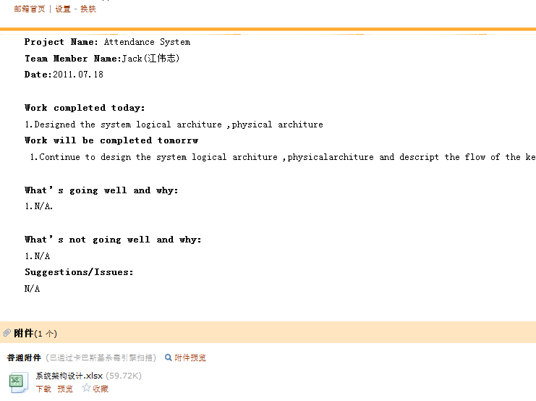
图 2-6

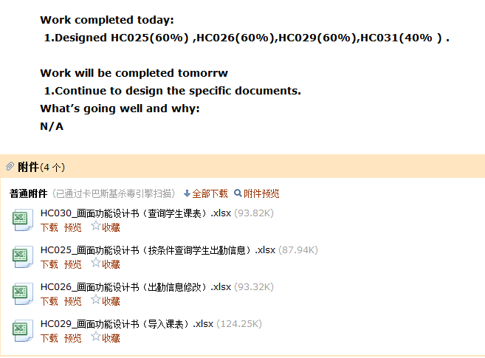
图 2-7

2.3 团队开发流程
设计过程中，我们采用了彭刚老师从日本带回来的文档开发方式。我们采用老师的功能详细设计书模板（EXCEL工具）。把每个单独的功能划分出来，每个功能做一个详细的文档说明。文档的内容包括主要包括：
- 封面
介绍了该份文档的功能名，与一些简要的功能组成说明。如下图2-8所示，其中包括了功能编号，功能名，与由几个画面组成等简要信息。

图2-8

- 变更记录
变更记录主要用来记录对文档的修改说明。一份文档的需求或功能可能随时改变，所以在对文档修改时，有必要记录第N次修改的说明。如图2-9所示，该页面中主要包括更改日期，更改内容与变更人等信息。
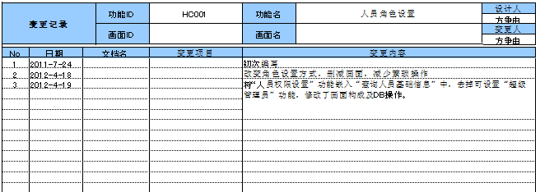
图 2-9

- 功能设计

该页面主要是对当前功能的阐述。里面主要包括功能概要，还有前提条件及功能明细等内容。就人员角色设置这一功能而言，如图2-10所示。
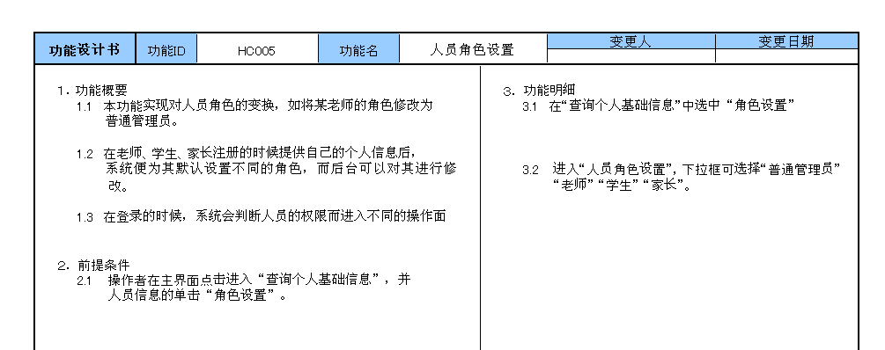
图2-10

- 画面迁移图
该页面主要是编写当前功能的画面逻辑跳转。针对人员角色设置这一功能，要经由人员基本信息画面------>人员角色设置画面------>提示更新信息等几个画面组成该功能。如下图2-11所示。
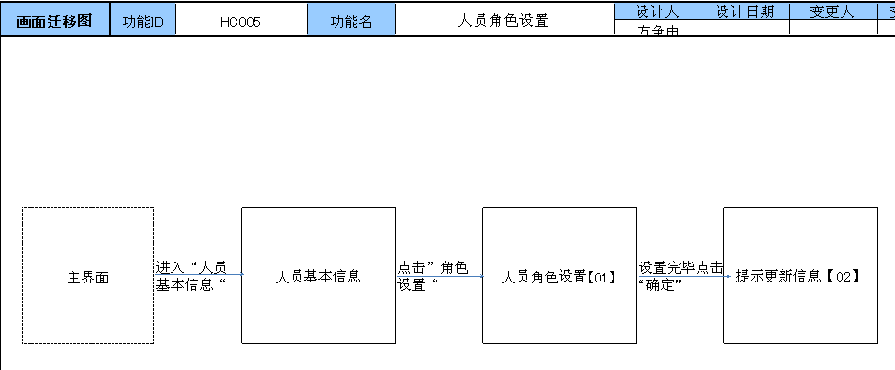
图2-11
- 画面构成
主要是针对该功能文档中的画面具体的形象表达与具体说明。包括画面构成，与画面的具体细节说明。如图2-12与图2-13里面有具体某个跳转页面的画面图，在右侧有对该画面图的具体说明。
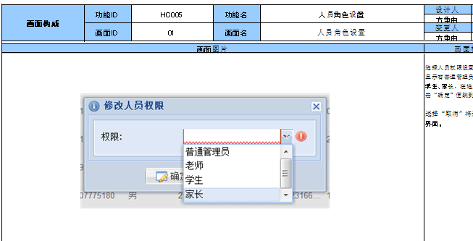
图2-12
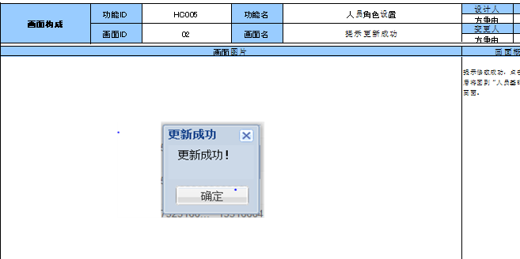
图2-13

- DB操作
该页面主要是编写当前功能所涉及到的数据库操作说明，主要包括数据库的oracle操作说明。例如人员角色设置部分，更改人员角色时将修改人员角色中的权限值。此时会用到UPDATE语句修改相对应的数据库部分。如图2-14所示。

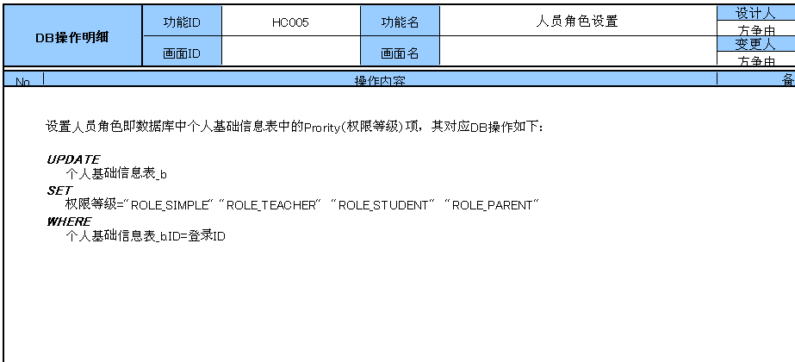
图2-14

第三章 系统开发环境与技术

3.1 系统开发环境
课室自动点名系统以MyEclipse为开发平台，使用MyEclipse作为Eclipse的插件，并由Tomcat 6.0充当Web服务器来开发实现的。

3.1.1 MyEclipse插件介绍
MyEclipse是一个商业软件（商业插件）、基于Java和Eclipse的可扩展开发平台（比如MS Visual Studio开发平台中的VC、VB等。Borland公司的Delphi、Borland、C++、Builder）。就其本身而言，它只是一个框架和一组服务，用于通过插件组件构建开发环境。
虽然大多数用户很乐于将MyEclipse当做Java IDE（Integrated Development Environment）来使用，但MyEclipse的目标并不仅限于此。MyEclipse还包括插件开发环境（Plug-in Development Environment-PDE），当然，这个功能的实现主要是Eclipse，这个组件主要针对希望扩展Eclipse核心的软件开发人员，因为它允许他们构建与Eclipse环境无缝集成的工具。由于Eclipse中的每样东西都是插件，对于给Eclipse提供插件，以及给用户提供一致和统一的集成开发环境而言，所有工具开发人员都具有同等的发挥场所。
这种平等和一致性并不仅限于Java开发工具。尽管Eclipse是使用Java语言开发的，但它的用途并不限于Java语言。例如：支持诸如C/C++、COBOL和Eiffel及Perl等编程语言的插件。

MyEclipse是一款功能强大的J2EE集成开发环境，支持代码编写、配置、测试及除错。程序功能包括：HTML智能编辑器、Struts、JSF、CSS、JavaScript、oracle、Hibernate、Spring等，带有自动完成与语法高亮显示功能的J2EE编辑器。在Eclipse中安装这个插件可以大大提高开发J2EE的效率。

3.1.2 Tomcat服务器介绍
Tomcat是一个免费开源的Servlet容器，它是Apache 软件基金会（Apache Software Foundation）Jakarta 项目中的一个核心项目，由Apache、Sun 和其他一些公司及个人共同开发而成。由于有了Sun 的参与和支持，最新的Servlet 和JSP 规范总是能在Tomcat 中得到体现，Tomcat 7 支持最新的Servlet 3.0 和JSP 2.2 规范。Tomcat不仅是一个Servlet容器，它也具有传统的Web服务器的功能，如处理HTML页面，简单的域名管理，配置JNDI等。因为Tomcat 技术先进、性能稳定，而且免费，因而深受Java 爱好者的喜爱并得到了部分软件开发商的认可，成为目前比较流行的Web 应用服务器。
Tomcat 很受广大程序员的喜欢，因为它运行时占用的系统资源小，扩展性好，支持负载平衡与邮件服务等开发应用系统常用的功能；而且它还在不断的改进和完善中，任何一个感兴趣的程序员都可以更改它或在其中加入新的功能。
Tomcat 是一个小型的轻量级应用服务器，在中小型系统和并发访问用户不是很多的场合下被普遍使用，是开发和调试JSP 程序的首选。对于一个初学者来说，可以这样认为，当在一台机器上配置好Apache 服务器，可利用它响应对HTML 页面的访问请求。实际上Tomcat 部分是Apache 服务器的扩展，但它是独立运行的，所以当你运行Tomcat 时，它实际上作为一个与Apache 独立的进程单独运行的。
这里的诀窍是，当配置正确时，Apache 为HTML页面服务，而Tomcat 实际上运行JSP 页面和Servlet。另外，Tomcat和IIS、Apache等Web服务器一样，具有处理HTML页面的功能，另外它还是一个Servlet和 JSP容器，独立的Servlet容器是Tomcat的默认模式。不过，Tomcat处理静态HTML的能力不如Apache服务器。

3.2 系统开发技术
课室自动点名系统的开发技术是基于J2EE架构的SSH组合技术。开发平台是Eclipse，以MyEclipse作为插件，Tomcat 6.0作为服务器，JDK1.6.0_13作为工具包。

3.2.1 JSP与Servlet技术
JSP技术是建立在Servlet技术之上的。先有Servlet技术，后推出的JSP技术。JSP最终要编译为Servlet运行。进行Web应用开发的时候，结合Servlet和JSP能够使开发的分工和层次更加清晰。JSP注重于页面的呈现，处理逻辑应该尽量减少，这样方便网页设计人员在美工上多下功夫：Servlet程序则侧重于对逻辑的控制，根据需要对JSP页面进行导航。
Servlet是一种独立于平台和协议的服务器端的Java应用程序，可以生成动态的Web页面。Servlet位于Web服务器内部，由Web服务器进行加载，该Web服务器必须包含支持Servlet的Java虚拟机。
JSP(Java Server Pages）是一种动态网页技术标准，是基于Java Servlet和整个Java体系的Web开发技术。它在动态网页的建设中有着强大而特别的功能，它的以下优点使很多人认为它将是最有发展前途的动态网页技术^{[3]}。
- 将内容的生成和显示进行分离
用JSP技术，Web页面开发人员可以使用HTML或者XML标识来设计和格式化最终页面，并使用JSP标识或者小脚本来生成页面上的动态内容。Web管理人员和页面设计者，能够编辑和使用JSP页面，而不影响内容的生成。
- 采用标识
Web页面开发人员不会都是熟悉脚本语言的编程人员。JSP技术封装了许多功能，这些功能是在易用的、与JSP相关的XML标识中进行动态内容生成所需要的。
JSP的执行流程是这样的：第一个用户请求JSP文件的时候，JSP容器（如Tomcat）把JSP文件转换成Java文件（Servlet类文件），然后编译成class文件，常驻内存；当有客户请求的时候，直接开一个线程，无须重新编译，直接执行第一次已经编译好的class文件，速度比每次都要重新编译JSP文件要快的多。

JSP的工作原理
JSP页面以扩展名为JSP的纯文本文件的形式存在服务器上，当服务器接收到客户端对某个JSP页面的请求时，如果这是对该页面创建或修改后的第一次请求时，那么JSP引擎就把该JSP页面内容转换成一个纯Java语言的Servlet源码，然后将其编译成Servlet字节代码，最后将Servlet的执行结果返回至浏览器。JSP页面被编译成Servlet之后，其执行代码以独立线程的形式一直存在服务器的内存中，以后对该JSP页面提出请求时，不需要重新编译，直到该页面被修改或WEB应用程序重新启动。其工作原理如图3-1所示。
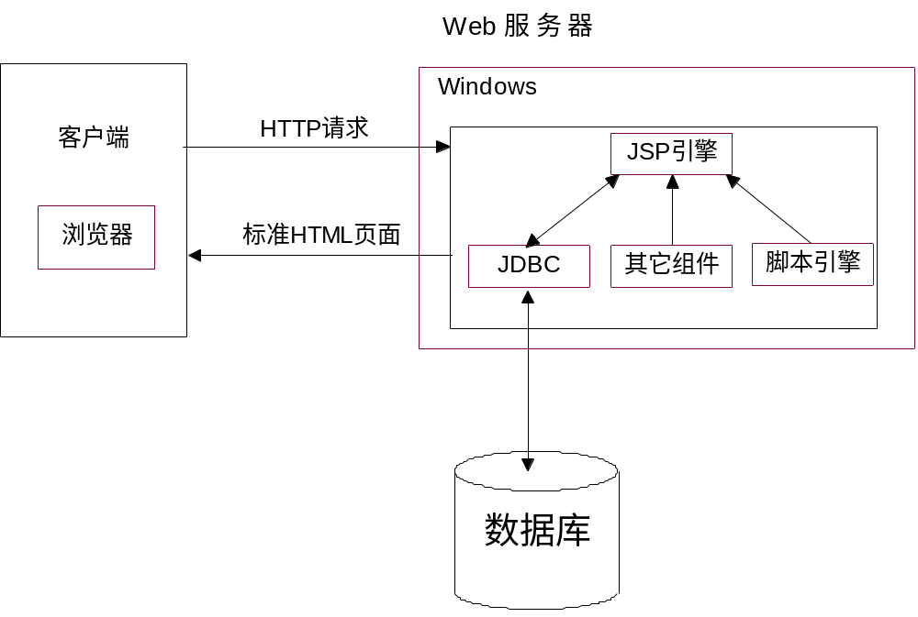
图3-1 JSP的工作原理
JSP技术语法
- 常用JSP命令：
1)page---页面指令，主要用来指定当前JSP页面的属性。
2)<jsp:include>---允许包含其他动态和静态文件。
3)<jsp:forward>---将一个JSP文件传给另一个JSP文件。
4)<jsp:plugin>---可以通过Java插件在浏览器中运行Java Applet 。
5)<jsp:useBean>---标记是用来访问JavaBean的动作标记。当JSP页面使用<jsp:useBean>标记时，表示将引用一个JavaBean的实例。JavaBean标记的语法格式如下：
<jsp:useBean id=“实例名称” scope=“范围” class=“类名称” type=“类的类型” beanName=“JavaBean的名称/>。
- JSP内置对象^{[6]}：
为了方便Web页面的开发，JSP提供了一些内置的对象。这些内置对象可以不经显式声明而在程序中直接使用，JSP的几个主要内置对象有Request、Response、Session、Out。通过这些内置对象，可以实现页面的一些基本的请求输入、输出功能，且可实现数据在页面之间的交互。本系统主要用到的有以下几个对象[4]：
1)Request对象：主要功能是接受客户端以HTTP方式传送的数据，使服务器端的应用程序可以根据这些数据做进一步的信息处理，实现与客户进行交互的功能。一般常用的是它的getParameter(String name)这个方法来获取传递的参数。其接口为javax.servlet.http.HttpServletRequest。
2)Response对象：主要功能是用来对客户的请求做出响应，与Request对象对应的就是Response对象。Response对象用于将服务器的数据发送到客户端，输出的数据可以是各种数据类型，甚至是文件。一般经常用到的是它的sendRedirect(URL url)这个方法来重定向当前用户访问的url。Response对象的接口为javax.servlet.http.HttpServletResponse。
3)Session对象：主要功能用来保存每个用户在会话期间的数据信息，这样就方便了会话处理工作。当用户登录网站时，系统将为其生成一个独一无二的session对象，用以记录该用户的个人信息，一旦该用户退出网站，那么这个session对象将会注销。Session对象可以绑定若干个人信息或Java对象。Session对象的接口为javax.servlet.http.HttpServletSession。
4)Out对象：主要功能是用于动态地向客户端输出数据信息，其主要作用是在Web浏览器内输出信息。这个对象使用比较频繁，在数据的输出方面经常用到它的println(parameter)这个方法。同时，它也是进行纠错处理时一个比较有效的输出方法。

3.2.2 JavaScript简介
JavaScript是适应动态网页制作的需要而诞生的一种新的编程语言，如今越来越广泛地使用于Internet网页制作上。JavaScript是由Netscape公司开发的一种脚本语言(scripting language)，或者称为描述语言。在HTML基础上，使用JavaScript可以开发交互式Web网页。JavaScript的出现使得网页和用户之间实现了一种实时性的、动态的、交互性的关系，使网页包含更多活跃的元素和更加精彩的内容。JavaScript短小精悍，又是在客户机上执行的，大大提高了网页的浏览速度和交互能力。同时它又是专门为制作Web网页而量身定做的一种简单的编程语言。
JavaScript加入网页有两种办法^{[7]}：1.直接加入HTML文档
这是最常用的方法，大部分含有JavaScript的网页都采用这种方法，如：
<script language="Javascript">
<!--
document.writeln("这是Javascript！采用直接插入的方法！");
//-Javascript结束-->
</script>
<script language="Javascript”>用来告诉浏览器这是用JavaScript编写的程序，需要调动相应的解释程序进行解释。
HTML的注释标签<!--和-->：用来去掉浏览器所不能识别的JavaScript源代码的，这对不支持Javascript语言的浏览器来说是很有用的。
//-Javascript结束：双斜杠表示JavaScript的注释部分，即从//开始到行尾的字符都被忽略。<script></script>的位置并不是固定的，可以包含在<head></head> 或<body></body>中的任何地方。
2.引用方式：如果已经存在一个JavaScript源文件（以js为扩展名），则可以采用这种引用的方式，以提高程序代码的利用率。其基本格式如下：
<script src＝url language="Javascript"></script>
其中的url就是程序文件的地址。同样的，这样的语句可以放在HTML文档头部或主体的任何部分。如果要实现“直接插入方式”中所举例子的效果，可以首先创建一个JavaScript源代码文件“Script.js”，其内容如下：document.writeln("这是Javascript！采用直接插入的方法！")。在网页中可以这样调用程序：
<script src=”Script.js” language=”Javascript”></script>

3.2.3 MVC模式
MVC即Model-View-Controller，M代表业务逻辑，V代表视图，C代表控制层。通过使用MVC模式就把软件层次分为三个层：模型层、视图层、控制层^{[1]}。
模型（Model）层：也就是软件业务的实现部分。一个软件有什么功能，它如何实现功能，这些功能之间的联系都是在模型层进行处理的。可以这样说，模型层是一个软件的核心，软件功能的好坏、软件功能是否完善，业务层起到了决定性的作用。
视图（View）层：就是用户能看到的并与之交互的界面。在J2EE技术中，常用的表示层技术主要由JSP、JSF、Freemarker等组成。视图向用户显示相关的数据，并能接受用户的输入数据，但是它不能进行任何实际的业务处理。视图还可以接受模型发出来的数据更新事件，从而对用户界面进行同步更新。
控制（Controller）层：Struts中的控制层和Servlet的功能功能一模一样，就是调用业务层，然后进行视图的切换。控制层几乎不做任何与业务有关的事情，比如登录验证这些。所以在软件的分层结构设计中，控制层的代码量几乎是最少的，但它的作用也是非常重要的。
通过将模型、视图与控制层的分离，各个层之间的联系非常少，但这样做的好处是，控制层可以随意的切换到自己想要展示的页面，然后控制层调用业务逻辑层和持久化保存数据层，来实现软件的功能，再转回到控制层，最后将最终的结果显示到视图层，这实际上是一种模型的变化——传播机制。模型、视图、控制层三者之间的关系和各自的主要功能如图3-2所示。
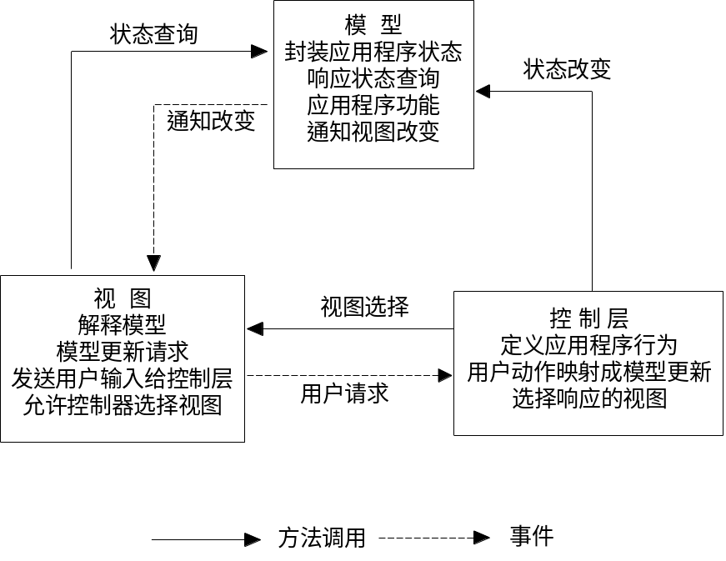
图3-2 MVC组件关系和功能
模 型
封装应用程序状态
响应状态查询
应用程序功能
通知视图改变

3.2.4 Struts框架
Struts已经提供了一个非常好的MVC框架，利用Struts开发MVC系统时可以大大加快开发速度。在开发时可以采用的开发流程如下。
- 收集和定义应用需求。
- 基于数据采集和显示的原则定义和开发用户界面的需求。
- 为每一个用户界面JSP文件定义访问路径。
- 定义ActionMapping建立应用业务逻辑之间的联系。
- 开发满足用户界面需求的所有支持对象。
- 基于每一个用户界面需求提供的数据属性来创建对应的ActionForm对象。
- 开发被ActionMapping调用的Action对象。
- 开发应用业务逻辑对象（Bean、EJB等）。
- 对应ActionMapping设计的流程创建JSP页面。
- 建立合适的配置文件struts-config.xml、web.xml。
- 开发/测试/部署。
利用Sruts开发MVC流程，如图3-3所示。
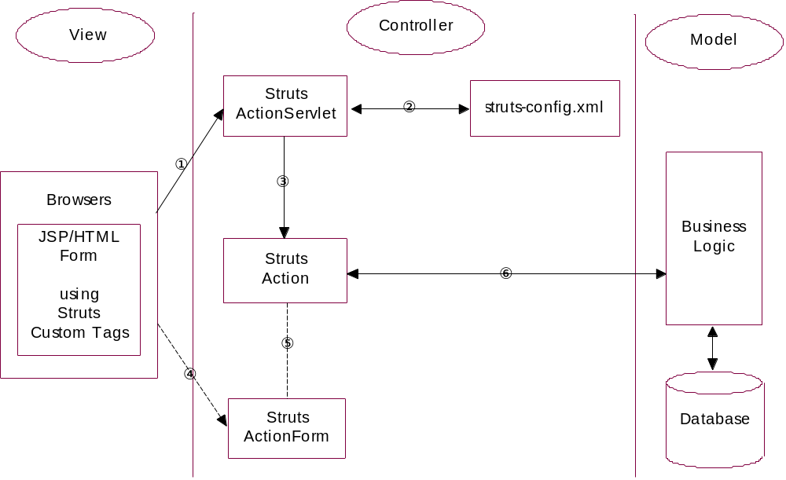
图3-3 Struts框架MVC流程图
在使用Struts框架时，对应各个部分的具体开发工作主要包括一下部分。
Model部分：采用JavaBean或EJB组件或Spring的Bean，设计和实现系统的业务逻辑。根据不同的请求从Action派生具体Action处理对象。完成“做什么”的任务来调用由Bean构成的业务组件。创建由ActionForm的派生类实现对客户端表单数据的封装及简单的校验。
Controller部分：Struts为我们提供了核心控制部分的实现。只需要配置ActionMapping对象即可完成URI地址的映射及匹配用户界面表单和ActionForm类的对应关系。
View部分：为了使用Model中的ActionForm对象，必须用Struts提供的自定义标记创建HTML表单。利用Struts提供的自定义标记库编写用户界面，把应用逻辑和显示逻辑分离。Struts框架通过这些自定义标记建立了View和Model之间的联系。Struts的自定义标记还提供了很多定制页面的功能。
同时，需要编辑两个配置文件：web.xml和struts-config.xml。通过它们配置Struts系统中的各个模块之间的交互。
图2-2描述了一个Struts应用程序的简要执行流程。
- 客户端浏览器发出请求。
- 服务器端的Struts中心类ActionServlet找到struts-config.xml文件，并放入到内存，将文件中的内容作为请求路径映射。
- ActionServlet类在struts-config.xml文件中找到相关的请求路径映射后填充ActionForm类，将前台传进来的表单域打包成Bean。
- 然后转到Action类进行业务逻辑功能的实现，比如增、删、改、查数据库中的数据。
- 再通过struts-config.xml文件的映射，找到功能逻辑处理结束后显示给客户端用户看到的页面，转发功能通过ActionForward对象实现。
由图2-2“Struts框架MVC流程图”结构来看，Struts框架可以将软件的功能进行分层化，这样可以将精通不同技术的人员工作模块化、分工化。比如精通UI用户界面设计的可以只管View视图层，而精通Java程序设计的程序员可以开发Model层的代码。

3.2.5 Spring框架
Spring框架是一个开放源代码的轻量级Java框架。主要作用是为了解决企业应用程序维护的复杂性而创建的。Spring框架的解决办法就是用分层架构，分层架构允许程序员选择使用哪一个组件，同时为J2EE应用程序开发提供集成的容器。
Spring框架就是实现了AOP功能的IOC容器。在IOC容器的基础上加入AOP不仅可以做到松耦合开发，还具有面向切面编程的功能。
Spring2.0七大模块的架构，如图3-4所示。
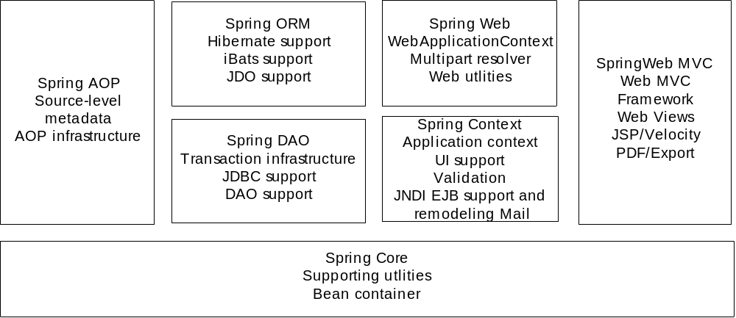
图3-4 Spring架构
组成 Spring 框架的每个模块（或组件）都可以单独存在，或者与其他一个或多个模块联合实现。每个模块的功能如下：
Spring Core：核心容器提供 Spring 框架的基本功能。核心容器的主要组件是 BeanFactory，它是工厂模式的实现。BeanFactory 使用控制反转 （IOC） 模式将应用程序的配置和依赖性规范与实际的应用程序代码分开。
Spring Context：Spring Context是一个配置文件，向 Spring 框架提供上下文信息。Spring Context包括企业服务，例如 JNDI、EJB、电子邮件、国际化、校验和调度功能。
Spring AOP：通过配置管理特性，Spring AOP 模块直接将面向方面的编程功能集成到了 Spring 框架中。所以，可以很容易地使 Spring 框架管理的任何对象支持 AOP。Spring AOP 模块为基于 Spring 的应用程序中的对象提供了事务管理服务。通过使用 Spring AOP，不用依赖 EJB 组件，就可以将声明性事务管理集成到应用程序中。
Spring DAO：JDBC DAO 抽象层提供了有意义的异常层次结构，可用该结构来管理异常处理和不同数据库供应商抛出的错误消息。异常层次结构简化了错误处理，并且极大地降低了需要编写的异常代码数量（例如打开和关闭连接）。Spring DAO 的面向 JDBC 的异常遵从通用的 DAO 异常层次结构。
Spring ORM：Spring 框架插入了若干个 ORM 框架，从而提供了 ORM 的对象关系工具，其中包括 JDO、Hibernate 和 iBatis oracle Map。所有这些都遵从 Spring 的通用事务和 DAO 异常层次结构。
Spring Web 模块：Web 上下文模块建立在应用程序上下文模块之上，为基于 Web 的应用程序提供了上下文。所以，Spring 框架支持与 Jakarta Struts 的集成。Web 模块还简化了处理多部分请求以及将请求参数绑定到域对象的工作。
Spring Web MVC：MVC 框架是一个全功能的构建 Web 应用程序的 MVC 实现。通过策略接口，MVC 框架变成为高度可配置的，MVC 容纳了大量视图技术，其中包括 JSP、Velocity、Tiles、iText 和 POI。
Spring 框架的功能可以用在任何 J2EE 服务器中，大多数功能也适用于不受管理的环境。Spring 的核心要点是：支持不绑定到特定 J2EE 服务的可重用业务和数据访问对象。毫无疑问，这样的对象可以在不同 J2EE 环境 （Web 或 EJB）、独立应用程序、测试环境之间重用。
控制反转模式（也称作依赖性介入）的基本概念是：不创建对象，但是描述创建它们的方式。在代码中不直接与对象和服务连接，但在配置文件中描述哪一个组件需要哪一项服务。容器 （在 Spring 框架中是 IOC 容器） 负责将这些联系在一起。
在典型的 IOC 场景中，容器创建了所有对象，并设置必要的属性将它们连接在一起，决定什么时间调用方法。下表列出了 IOC 的一个实现模式。
类型 1 | 服务需要实现专门的接口，通过接口，由对象提供这些服务，可以从对象查询依赖性（例如，需要的附加服务）
类型 2 | 通过 JavaBean 的属性（例如 setter 方法）分配依赖性
类型 3 | 依赖性以构造函数的形式提供，不以 JavaBean 属性的形式公开
Spring 框架的 IOC 容器采用类型 2 和类型3 实现。
面向方面的编程，即 AOP，是一种编程技术，它允许程序员对横切关注点或横切典型的职责分界线的行为（例如日志和事务管理）进行模块化。AOP 的核心构造是方面，它将那些影响多个类的行为封装到可重用的模块中。
AOP 和 IOC 是补充性的技术，它们都运用模块化方式解决企业应用程序开发中的复杂问题。在典型的面向对象开发方式中，可能要将日志记录语句放在所有方法和 Java 类中才能实现日志功能。在 AOP 方式中，可以反过来将日志服务模块化，并以声明的方式将它们应用到需要日志的组件上。当然，优势就是 Java 类不需要知道日志服务的存在，也不需要考虑相关的代码。所以，用 Spring AOP 编写的应用程序代码是松散耦合的。
AOP 的功能完全集成到了 Spring 事务管理、日志和其他各种特性的上下文中。
Spring 设计的核心是 org.springframework.beans 包，它的设计目标是与 JavaBean 组件一起使用。这个包通常不是由用户直接使用，而是由服务器将其用作其他多数功能的底层中介。下一个最高级抽象是 BeanFactory 接口，它是工厂设计模式的实现，允许通过名称创建和检索对象。BeanFactory 也可以管理对象之间的关系。
BeanFactory 支持两个对象模型。
- 单态 模型提供了具有特定名称的对象的共享实例，可以在查询时对其进行检索。Singleton 是默认的也是最常用的对象模型。对于无状态服务对象很理想。
- 原型 模型确保每次检索都会创建单独的对象。在每个用户都需要自己的对象时，原型模型最适合。
bean 工厂的概念是 Spring 作为 IOC 容器的基础。IOC 将处理事情的责任从应用程序代码转移到框架。正如我将在下一个示例中演示的那样，Spring 框架使用 JavaBean 属性和配置数据来指出必须设置的依赖关系。

3.2.6 Hibernate框架
Hibernate是目前最流行的ORM框架，其采用非常优雅的方式将oracle操作完全包装成对象化的操作。其作者Gavin King在持久层设计上极富经验，采用非常少的代码实现了整个框架，同时完全开放源代码，即使偶尔遇到无法理解的情况，也可以参照源代码来理解其在持久层上灵巧而智能的设计。
目前Hibernate在国内的开发人员相当多，Hibernate的文档也非常丰富，这些都为学习Hibernate铺平了道路，因而Hibernate的学习相对简单一些。下面通过对比来了解Hibernate和传统JDBC操作数据库持久层之间的差异。
当前的软件开发语言已经全面转向面向对象，而数据库系统仍停留在关系数据库阶段。面对复杂的企业环境，同时使用面向对象语言和关系数据库是相当麻烦的，不但中间的过度难以理解，而且其开发周期也相当长。
Hibernate是一个面向Java环境的对象/关系数据库映射工具（Object/Relational Mapping），用来把对象模型表示的对象映射到基于oracle的关系模型数据结构中去。
Hibernate的目标是：释放开发者通常的数据持久化相关的变成任务的95%。对于以数据为中心的程序而言，往往在数据库中使用存储过程来实现商业逻辑，Hibernate可能不是最好的解决方案。但对于那些基于Java的中间件应用中，设计采用面向对象的业务模型和商业逻辑时，Hibernate是最有用的。不管怎样，Hibernate能消除那些针对特定数据库厂商的oracle代码，并且把结果集由表格式的形式转换成值对象的形式。
Hibernate不仅管理Java类到数据库表的映射（包括Java数据类型到oracle数据类型的映射），还提供数据查询和获取数据的方法，可以大幅度地减少在开发时人工使用oracle和JDBC处理数据的时间。
Hibernate能在众多的ORM框架中脱颖而出，因为Hibernate与其他ORM框架对比具有如下优势。
- 开源和免费的License，方便需要是研究源代码、改写源代码并进行功能定制。
- 轻量级封装，避免引入过多复杂的问题，调试容易，减轻程序员负担。
- 具有可扩展性，API开放。功能不够用时，可以自己编码进行扩展。
- 开发者活跃，产品有稳定的发展保障。

第四章 系统需求分析与前台设计

4.1 需求分析
在计算机广泛运用的今天， 应用计算机已经大大的提高了社会的各方面的效率，而作为学校，社会知识的高度集中区，计算机已经成为一种必需品。有了计算机，那么我们就应该在方方面面想到用它来提高我们的效率，对于大学学生的考勤方面，现在越来越体现出其重要性，虽然大学生都已经步入成年，但是其自制力还是很不容乐观，纪律方面还扔需要代课老师和学校的监督，但是对于上课时间点名很耗时间，且老师点名以后对学生的出勤状况也没有一个总体的感知。通过自动点名系统的服务器会根据摄像头采样的对比结果分析学生的出勤情况，并保存在数据库中，再通过系统对出勤情况的统计分析，最终得出各类出勤相关结果，此过程无需任课老师参与，全由计算机后台实现。而学生通过网络，便可以轻松查看自己一个星期，一个月等的出勤情况。本系统重在实现无纸化点名，还有对点结果的统计与分析，同时节约时间与物质成本，让老师的教学更加便捷。

4.1.1 系统超级管理员操作平台设计概述
课室自动点名系统按操作平台可分为前台操作与后台操作，从用户角度出发，可以分为“超级管理员”、“学生”、“家长”、“老师”四大角色。其中超级管理员权限最高，具备了其它人员的功能。下面为后台超级管理员的操作说明：
- 在用户登录之后，选择视频管理器，能够设置拍照参数、拍空课室照片、照片查询、删除照片。
- 用户可以输入查询条件，查询各用户的基本信息，查询学生时可以对学生的出勤信息进行处理，如修改、下载表单、统计出勤率。
- 用户可以对已有的出勤信息进行备份和恢复，还会生产数据日志。
- 用户可以处理课表信息，录入、下载、查询学生课表。
- 此外，还有课室更改、更改学生座位、公告处理、节假日修改等功能。
对于前台三类角色的主要操作大同小异，说明如下:
- 用户登录后，可以查询具体相对应的学生的出勤情况，同时也可以
下载相应的出勤表等。
- 用户可以查看课表信息，对上课的科目，地点，时间还有当节次课的座位号等内容进行浏览。
- 用户如果有疑惑，可以邮箱留言方式联系管理员。
- 用户如果在申请了更改座位成功以后，可以在线申请更改座位并等待管理员的审核通知。（该操作仅限学生）
- 用户可以对后台发布的公告进行浏览查看。
系统功能列表平台划分如下图4-1所示
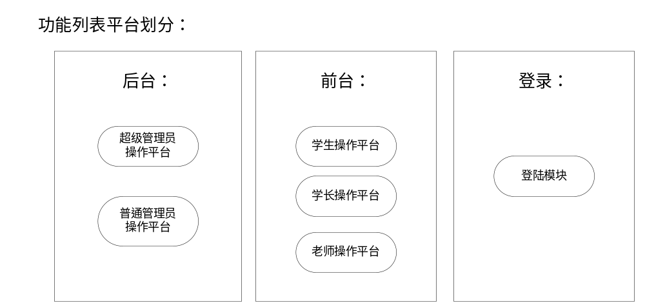
图4-1
系统结构总图如下图4-2所示

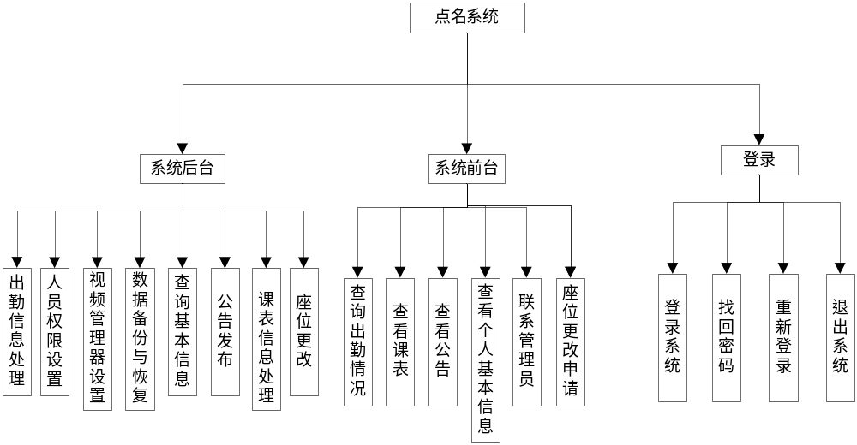
图 4-2

4.1.2 系统用例图

系统用例图如下图4-3所示：

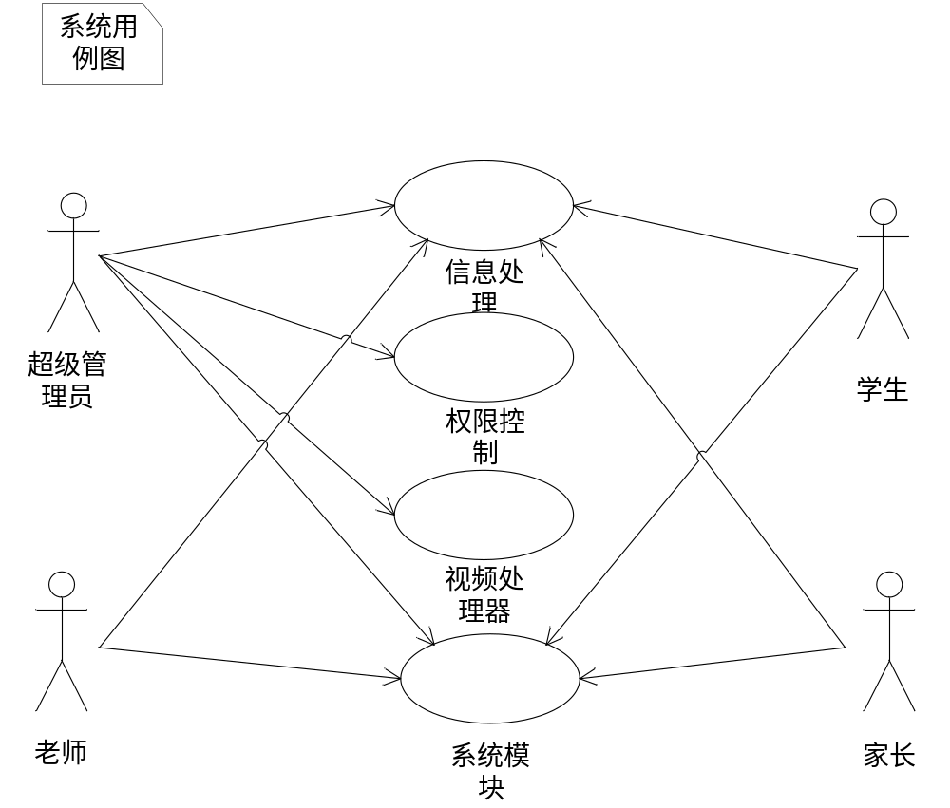
图4-3 系统结构用例图

超级管理员的用例图如下3-4所示
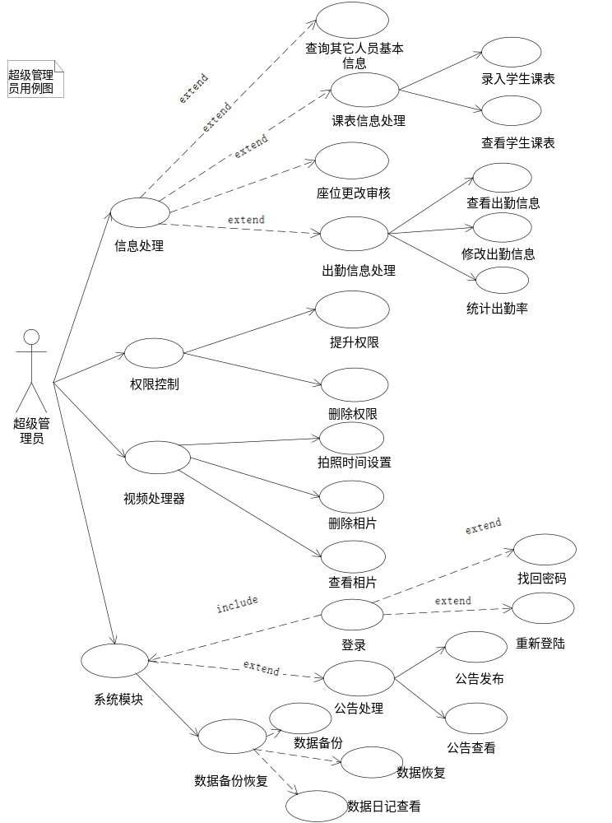

图4-4 超级管理员操作用例图

学生操作用例图如下图4-5所示

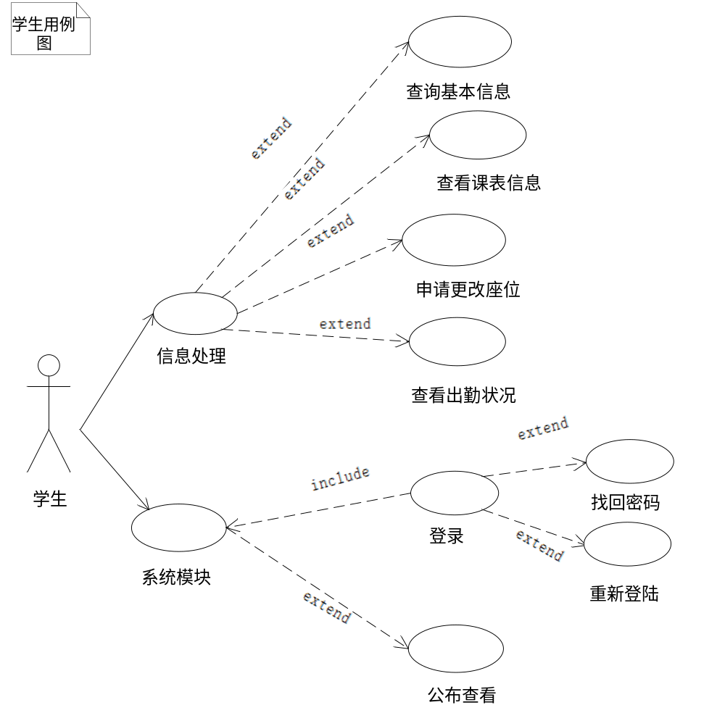
图4-5 学生操作用例图

4.2 系统设计

4.2.1 系统层次划分
该系统模块中，模块系统共分为五层，分别为表现层、控制层、业务逻辑层、数据访问层，数据层，如图4-6所示。
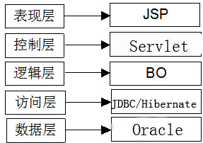
图4-6 网站模块分层
表现层中，系统主要采用了JSP技术，将Action传递过来的数据封装在ActionForm中，进行一定的处理之后，再反馈给前台页面。
控制层主要是为了控制协调系统中各模块的执行流程，在控制层中，Struts中的ActionServlet控制系统流程转向。
业务逻辑层，主要采用Javabean，来实现具体系统的业务逻辑处理。
数据访问层，主要是采用Hibernate持久层方案，通过Hibernate封装对数据层的操作，方便于在不同的数据库系统间移植。Hibernate也采用了面向对象的思想来操作数据库。
数据层存放系统中的数据，本系统采用Oracle数据库

4.2.2 数据库设计
数据库就是存放数据的仓库，即数据按照一定的规律存放在计算机中，是信息系统的核心和基础，是信息系统开发和建设的重要组成部分，把信息系统中大量的数据按一定的模型组织起来，提供存储、维护、检索数据的功能，使信息系统可以方便、及时、准确地从数据库中获得所需的信息。数据库设计是信息资源管理最有效的手段，数据库设计就是根据具体的应用环境，构造合理数据库模式，建立数据库逻辑结构，有效存储数据，满足用户实际需求和系统应用处理要求。在动态网站设计中数据库的重要性不言而喻。合理地设计数据库结构可以提高系统运行的效率。如果设计不当，查询起来就非常吃力，程序的性能也会受到影响^{[2]}。
数据库的设计一般主要包括两个部分：
- 对网站系统的设计进行需求分析，确定所需要在数据库中保存的信息。
- 确定每个表的字段属性等数据库信息。
根据系统设计和业务逻辑分析，与我所做模块连接比较紧密的数据表有：
- STUDENT表
- PICTURE表
- COURSE表
- ATTEND表
- STU_COUNT表
如表4-7所示，该表为STUDENT表结构，用于保存登录用户的信息。
表4-7 STUDENT表
逻辑名称 | 列名 | 数据类型 | 长度 | 主键 | 是否允许为空 | 说明
编号 | ID | Number | 10 | Y | N
姓名 | Name | NVARCHAR2 | 20 | N | Y
权限等级 | Prority | Number | 1 | N | Y
系别班级 | Depart | NVARCHAR2 | 20 | N | Y | 外键Class(ID)
座位号 | SeatNo | Number | 3 | N | Y
住址 | Address | NVARCHAR2 | 50 | N | Y
出生 | Birth | DATE |  | N | Y
籍贯 | Origo | Number | 2 | N | Y
邮箱 | Email | NVARCHAR2 | 25 | N | Y
密码 | Password | NVARCHAR2 | 20 | N | N
联系方式 | PhoneNo | VARACHAR | 13 | N | N

如表4-8所示，该表为PICTURE表结构，用于图片信息.
表4-8 PICTURE表
逻辑名称 | 列名 | 数据类型 | 长度 | 主键 | 是否允许为空 | 说明
编号 | ID | NVARCHAR2 |  | Y | N
教室号 | RoomNo | NVARCHAR2 | 7 | N | N | 外键Seat(RoomNo)
日期 | Date | Date |  | N | N
节次 | Period | Number | 1 | N | N
图片 | Picture | Blob |  | N | N

如表4-9所示，该表为COURSE表结构，用于保存学科的信息。
表4-9 COURSE表
逻辑名称 | 列名 | 数据类型 | 长度 | 主键 | 是否允许为空 | 说明
编号 | ID | NVARCHAR2 | 未定 | Y | N
教室号 | RoomNo | NVARCHAR2 | 7 | N | N | 外键Seat(RoomNo)
科目号 | SubNo | NVARCHAR2 |  | N
科目名 | Subject | NVARCHAR2 | 20 | N | Y
学年 | Year | Number | 4 | N | N
学期 | Session | Number | 1 | N | N
起始周 | StaWeek | Number | 2 | N | Y
结束周 | EndWeek | Number | 2 | N | Y
星期几 | Day | Number | 1 | N | N
起始时间段 | StaPer | Number | 2 | N | Y
上课长度 | Length | Number | 1 | N | Y
单双周 | SD | boolean |  | N | Y

如表4-10所示，该表为ATTEND表结构，用于保存某学生的出勤信息。

表4-10 ATTEND表
逻辑名称 | 列名 | 数据类型 | 长度 | 主键 | 是否允许为空 | 说明
编号 | ID
学生编号 | StuID | Number | 10 | Y | N | 外键Student(ID)
日期 | Date | Date |  | Y | N
节次 | Period | Number | 2 | Y | N
课号 | CourseNo |  |  | N | N | 外键Course(ID)
班级 | Class | NVARCHAR2 | 10 | N | N | 外键Class(ID)
备注 | Remark | Number | 1 | N | N

如表4-11所示，该表为STU_COUNT表结构，用于保存某学生的出勤信息。

表4-11 STU_COUNT表
逻辑名称 | 列名 | 数据类型 | 长度 | 主键 | 是否允许为空 | 说明
学生编号 | StuID | Number | 10 | N | N
缺勤号 | AttdID |  |  | Y | N
个人缺勤次数 | Count | Number | 3 | N | N
缺勤科目 | SubID |  |  | N | Y
缺勤时间 | Period | Number | 2 | N | Y
统计周 | Week | Number | 2 | N | Y
日期 | Date | Date |  | N | Y

4.2.3 点名系统时序图
超级管理员操作时序图如下图4-12所示

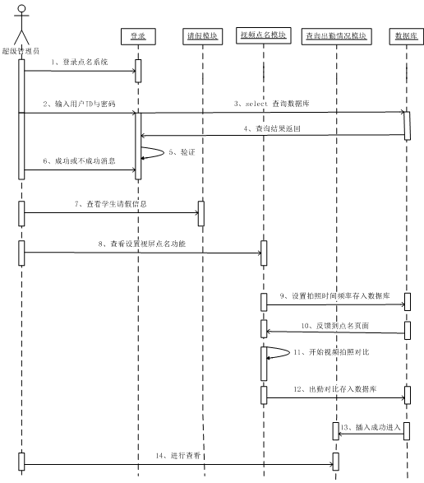
超级管理员操作时序图4-12

针对出勤处理这一块，超级管理员的操作从登录开始，可以设置视频处理这一的信息，同时也可以对出勤信息进行处理。调用出勤方法里的删除增加方法等。操作成功以后再更改数据库返回前台。

学生操作时序图如下图4-13 所示：
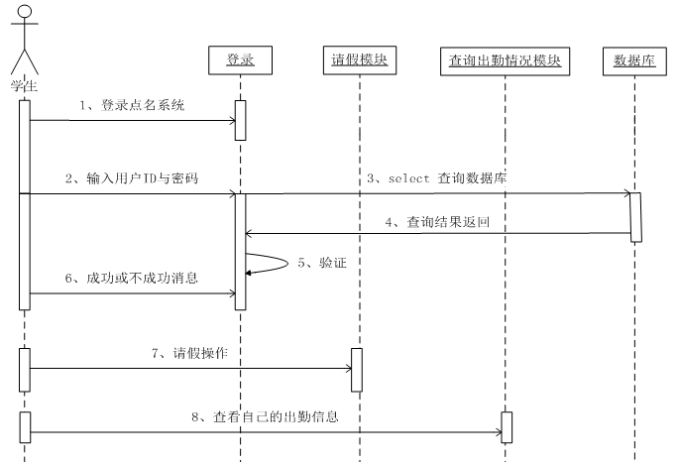
学生操作时序图4-13

对于学生，在登录以后，点击查询出勤情况，将向数据库发出一个请求，连接成功以后，返回数据请求的结果。

第五章 系统详细设计与功能实现

5.1 系统项目的文件夹结构

在编写代码之前，通常先将框架所需要的文件夹先创建出来（例如：创建各个框架层次用到的代码文件分开存放，如bean、dao等），这样不但可以方便以后的开发工作，也可以实现框架的规范化。在服饰企业生产状况联络表系统中，设计了如图5.1所示的文件夹结构图。

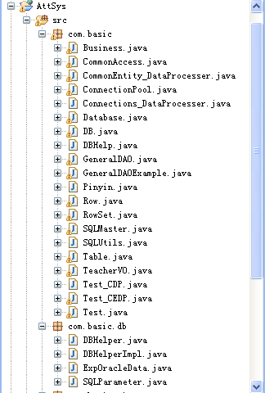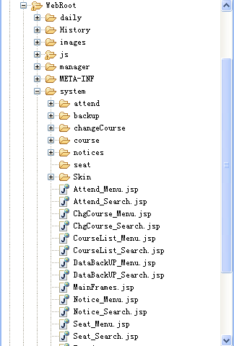
图 5-1

几个重要的文件夹：
(1)com.basic：用于存放各种操作数据库的类及接口文件。系统的基础类;主要用以执行系统业务等;
(2)com.db.hbn:Hibernate映射文件;
(3)com.db.beans:与数据库表相对应的JavaBean;
(4)junit:用Junit来测试项目的用例;
(5)images：存放了本系统中所用到的所有页面图片资源。
(6)WEB-INF：该目录用来存储与Web应用程序相关的元信息。这些资源可以被Web应用程序中的Servlet和JSP页面访问到。在该目录下一般存放下面这些内容：
- classes目录：用来存放Java类文件，包括被编译后的Servlet文件等。此外，还可以存放一些配置文件，该目录是Web应用程序的上下文类路径。Java程序在寻找自身引用的其他类文件时，会搜索该目录下的Java文件。
- lib目录：该目录用来存放Web应用程序中需要引用的库文件，这些库文件打包为jar文件。该目录也是Web应用程序的上下文类路径。Java程序在寻找自身引用的其他类文件时也会搜索该目录。
- web.xml文件：该文件称为Web应用程序部署描述符，是Web应用程序的配置文件，用于在应用程序开发人员、部署人员和集成人员之间传递配置信息。Web容器启动的时候，会使用该文件中的配置内容来加载应用程序。该文件中可以进行如下配置：会话配置、Servlet声明、Servlet映射、过滤器定义与映射、错误页、标记库映射等。

5.2 核心类分析:

5.2.1 连接池类
1）基本概念及原理
我们知道，对于共享资源，有一个很著名的设计模式：资源池(Resource Pool)。该模式正是为了解决资源的频繁分配?释放所造成的问题。为解决上述问题，可以采用数据库连接池技术。数据库连接池的基本思想就是为数据库连接建立一个“缓冲池”。预先在缓冲池中放入一定数量的连接，当需要建立数据库连接时，只需从“缓冲池”中取出一个，使用完毕之后再放回去。我们可以通过设定连接池最大连接数来防止系统无尽的与数据库连接。更为重要的是我们可以通过连接池的管理机制监视数据库的连接的数量?使用情况，为系统开发?测试及性能调整提供依据。
2）服务器自带的连接池
JDBC的API中没有提供连接池的方法。一些大型的WEB应用服务器如BEA的WebLogic和IBM的WebSphere等提供了连接池的机制，但是必须有其第三方的专用类方法支持连接池的用法。
连接池关键问题分析
1、并发问题
为了使连接管理服务具有最大的通用性，必须考虑多线程环境，即并发问题。这个问题相对比较好解决，因为Java语言自身提供了对并发管理的支持，使用synchronized关键字即可确保线程是同步的。使用方法为直接在类方法前面加上synchronized关键字，如：
public synchronized Connection getConnection()
2、多数据库服务器和多用户
对于大型的企业级应用，常常需要同时连接不同的数据库(如连接Oracle和Sybase)。如何连接不同的数据库呢?我们采用的策略是：设计一个符合单例模式的连接池管理类，在连接池管理类的唯一实例被创建时读取一个资源文件，其中资源文件中存放着多个数据库的url地址()?用户名()?密码()等信息。如tx.url=172.21.15.123：5000/tx_it，tx.user=yang，tx.password=yang321。根据资源文件提供的信息，创建多个连接池类的实例，每一个实例都是一个特定数据库的连接池。连接池管理类实例为每个连接池实例取一个名字，通过不同的名字来管理不同的连接池。
对于同一个数据库有多个用户使用不同的名称和密码访问的情况，也可以通过资源文件处理，即在资源文件中设置多个具有相同url地址，但具有不同用户名和密码的数据库连接信息。
3）事务处理
我们知道，事务具有原子性，此时要求对数据库的操作符合“ALL-ALL-NOTHING”原则,即对于一组sql语句要么全做，要么全不做。
在Java语言中，Connection类本身提供了对事务的支持，可以通过设置Connection的AutoCommit属性为false,然后显式的调用commit或rollback方法来实现。但要高效的进行Connection复用，就必须提供相应的事务支持机制。可采用每一个事务独占一个连接来实现，这种方法可以大大降低事务管理的复杂性。
4）连接池的分配与释放
连接池的分配与释放，对系统的性能有很大的影响。合理的分配与释放，可以提高连接的复用度，从而降低建立新连接的开销，同时还可以加快用户的访问速度。
对于连接的管理可使用空闲池。即把已经创建但尚未分配出去的连接按创建时间存放到一个空闲池中。每当用户请求一个连接时，系统首先检查空闲池内有没有空闲连接。如果有就把建立时间最长(通过容器的顺序存放实现)的那个连接分配给他(实际是先做连接是否有效的判断，如果可用就分配给用户，如不可用就把这个连接从空闲池删掉，重新检测空闲池是否还有连接);如果没有则检查当前所开连接池是否达到连接池所允许的最大连接数(maxConn),如果没有达到，就新建一个连接，如果已经达到，就等待一定的时间(timeout)。如果在等待的时间内有连接被释放出来就可以把这个连接分配给等待的用户，如果等待时间超过预定时间timeout,则返回空值(null)。系统对已经分配出去正在使用的连接只做计数，当使用完后再返还给空闲池。对于空闲连接的状态，可开辟专门的线程定时检测，这样会花费一定的系统开销，但可以保证较快的响应速度。也可采取不开辟专门线程，只是在分配前检测的方法。
5）连接池的配置与维护
连接池中到底应该放置多少连接，才能使系统的性能最佳?系统可采取设置最小连接数(minConn)和最大连接数(maxConn)来控制连接池中的连接。最小连接数是系统启动时连接池所创建的连接数。如果创建过多，则系统启动就慢，但创建后系统的响应速度会很快;如果创建过少，则系统启动的很快，响应起来却慢。这样，可以在开发时，设置较小的最小连接数，开发起来会快，而在系统实际使用时设置较大的，因为这样对访问客户来说速度会快些。最大连接数是连接池中允许连接的最大数目，具体设置多少，要看系统的访问量，可通过反复测试，找到最佳点。
如何确保连接池中的最小连接数呢?有动态和静态两种策略。动态即每隔一定时间就对连接池进行检测，如果发现连接数量小于最小连接数，则补充相应数量的新连接,以保证连接池的正常运转。静态是发现空闲连接不够时再去检查。

5.2.2 连接池的具体实现

该系统中用到的数据库连接类有两个，一个是ConnectionPool.java（连接池类）也叫内部类，还有一个是DB.java（连接池实体类）也叫上外覆类。下面详细介绍这两个完成系统数据库连接类的主要代码：
- ConnectionPool.java内部类

//连接池的构造方法，对各个变量的初始化;

public ConnectionPool(String dbdriver, String dbserver, String dbuser,

String dbpassword, int minconns, int maxconns, double maxconntime)

throws IOException {//构造方法

connPool = new Connection[maxconns];

connStatus = new int[maxconns];

connLockTime = new long[maxconns];

connCreateTime = new long[maxconns];

connID = new String[maxconns];

currConnections = minconns;

this.maxconns = maxconns;//最大连接数

this.dbdriver = dbdriver;//驱动服务

this.dbserver = dbserver;

this.dbuser = dbuser;//数据库用户名

this.dbpassword = dbpassword;//数据库密码

maxconnMSec = (int) (maxconntime * 3600 * 1000);//数据库连接满数时再申请等待的时间。

if (maxconnMSec < 60000) { // Recycle no less than 1 minute.

maxconnMSec = 60000;

}

init();

runner = new Thread(this);

runner.start();

} // End ConnectionPool()

//从连接池获取或创建可用连接

private void createConn(int i) throws SQLException {

Date now = new Date();

try {

Class.forName(dbdriver);

connPool[i] = DriverManager.getConnection(dbserver, dbuser,

dbpassword);

connStatus[i] = 0;

connID[i] = connPool[i].toString();

connLockTime[i] = 0;

connCreateTime[i] = now.getTime();

} catch (Exception exp) {

System.out.println("驱动什么的出错了吧：" + exp);

}

} // createConn()

//从连接池对象中得到一个连接

public Connection getConnection() {

Connection conn = null;

if (available) {

boolean gotOne = false;

for (int outerloop = 1; outerloop <= 10; outerloop++) { // try ten

try {

int loop = 0;

int roundRobin = connLast + 1;

if (roundRobin >= currConnections) {

roundRobin = 0;

}

do {

synchronized (connStatus) {

if ((connStatus[roundRobin] < 1)

&& (!connPool[roundRobin].isClosed())) {

conn = connPool[roundRobin];

connStatus[roundRobin] = 1;

connLockTime[roundRobin] = System

.currentTimeMillis();

connLast = roundRobin;

gotOne = true;

break;

} else {

loop++;

roundRobin++;

if (roundRobin >= currConnections) {

roundRobin = 0;

}

}

}

} while ((gotOne == false) && (loop < currConnections));

} catch (SQLException e1) {

}

if (gotOne) {

break; // break the outer loop

} else {

synchronized (this) { // Add new connections to the pool

if (currConnections < maxconns) {

try {

createConn(currConnections);

currConnections++;

} catch (SQLException e) {

System.out.println("Unable to create new connection: "

+ String.valueOf(currConnections - 1));

System.out.println("Exception : " + e);

}

} // if

} // synchronized

try {

Thread.sleep(2000);

} catch (InterruptedException e) {

}

System.out

.println("-----> Connections Exhausted! Will wait and try "

+ "again in outer loop "

+ String.valueOf(outerloop));

}

} // End of try 10 times loop

} else { // not available

System.out

.println("Unsuccessful getConnection() request during destroy()");

} // End if(available)

return conn;

}

//在系统关闭前，断开所有连接并释放连接占用的系统资源;

public String freeConnection(Connection conn) {

String res = "";

int thisconn = idOfConnection(conn);

if (thisconn >= 0) {

connStatus[thisconn] = 0;

res = "freed " + conn.toString();

} else {

System.out.println("----> Could not free connection!!!"

+ "Try to close it directly");

try {

conn.close();

} catch (SQLException e) {

}

}

return res;

}

- DB.JABA 外腹类

//对于本系统而言生成的具体连接池实体

public static ConnectionPool getConnPool() {

try {

if (p == null) {

p = new ConnectionPool(driver, server, dbuser, dbpassword,

minconn, maxconn, maxconntime);

System.out.println("DB.getConnPool Successfully");

}

return p;

} catch (Exception e) {

System.out.println("哪 出问题了吧！" + e.toString());

}

return null;

}

//function:把缺勤类型编号转化为文字说明

public static String toAttendType(int attendType) {

switch (attendType)

{

case 1:

return "旷课";

case 2:

return "迟到";

case 3:

return "请假";

default: {

return "未定义";

}

}

}

//本系统中执行SQL的方法

public static boolean executeAct1(ArrayList sql_param) {

boolean actflag = true;

System.out.println("DB:ec:1");

Connection conn = DB.getConnPool().getConnection();

System.out.println("DB:ec:2");

try {

Statement stmt = conn.createStatement();

boolean autoCommit = conn.getAutoCommit();

// 关闭自动提交功能

conn.setAutoCommit(false);

System.out.println("DB:ec:3");

for (int i = 0; i < sql_param.size() - 1; i++) {

System.out.println("即将执行SQL:" + sql_param.get(i).toString());

stmt.execute(sql_param.get(i).toString());

}

System.out.println("DB:ec:4");

// 提交事务

conn.commit();

// 恢复原来的提交模式

conn.setAutoCommit(autoCommit);

stmt.close();

System.out.println("DB:ec:99");

} catch (Exception e) {

System.out.println("操作失败，任务撤销！！！");

System.out.print("DB：executeAct1:执行SQL语句错误" + e.toString());

e.printStackTrace();

try {

// 回滚、取消前述操作

conn.rollback();

} catch (Exception e1) {

e1.printStackTrace();

}

} finally {

try {

//if (conn != null) {

//conn.close();

//}

} catch (Exception e1) {

e1.printStackTrace();

}

}

return actflag;

}
- Expdatabat.java 使用批处理备份的数据库

//执行批处理bat的核心代码

public void run( ){

try{

String cmd = "E:/a.bat";

Process process = Runtime.getRuntime( ).exec(cmd);

ThreadInputStream inputStream = new ThreadInputStream( process );

ThreadErrorStream errorStream = new ThreadErrorStream( process );

inputStream.start( );

errorStream.start( );

if ( process.waitFor( ) == 0 ){

System.out.println( "结束" );

}

else{

System.out.println( "正在导出*****" );

}

if ( process.exitValue( ) == 0 ){

System.out.println( "数据备份成功。" );

System.out.println( "添加数据备份信息到数据表" );

// save();

}

else{

System.out.println( "数据备份失败!" );

}

}

catch ( Exception e ){

e.printStackTrace( );

}

System.out.println( "退出" );

}

}

//正常备份的线程

class ThreadInputStream extends Thread {

Process process = null;

public ThreadInputStream( Process process ){

this.process = process;

}

public void run( ){

InputStream inputStream = process.getInputStream( );

BufferedReader bufferedReader = new BufferedReader( new InputStreamReader( inputStream ) );

try{

String line = null;

while ( ( line = bufferedReader.readLine( ) ) != null ){

if ( line != null ){

System.out.println( line );

if ( line.indexOf( "exp" ) != -1 ){

System.out.println( "执行数据备份命令" );

break;

}

}

}

System.out.println( "输入结束^^^^^^" );

}

catch ( IOException e ){

e.printStackTrace( );

}

}

｝

//备份失败的线程代码

class ThreadErrorStream extends Thread {

Process process = null;

public ThreadErrorStream( Process process ){

this.process = process;

｝

public void run( ){

InputStream errorStream = process.getErrorStream( );

BufferedReader bufferedReader = new BufferedReader( new InputStreamReader( errorStream ) );

try{

String line = null;

while ( ( line = bufferedReader.readLine( ) ) != null ){

if ( line != null ){

System.out.println( line );

if ( line.indexOf( "成功终止导出" ) != -1 ){

System.out.println( "成功终止导出-------" );

}

if ( line.indexOf( "ORA-01017" ) != -1 ){

System.out.println( "用户名 / 密码 错误 ORA-01017-------" );

process.destroy( );

break;

}

if ( line.indexOf( "EXP-00028" ) != -1 ){

System.out.println( "文件路径不对：EXP-00028-------" );

process.destroy( );

break;

}

}

}

System.out.println( "输出结束 ^^^^^^" );

}

catch ( IOException e ){

e.printStackTrace( );

}

}

}

5.3功能界面与说明
1.配置好上面两个主要类以后，就可以对系统的数据库ATTSYS进行操作了。下面列举一个对缺勤信息查询的功能说明：
1）在条件栏中输入相应的条件，即可返回相应的结果；
2）查询条件可动态组合；
如不输入，则返回用户权限范围内的全部记录，测试连接ATTSYS数据库成功。对数据库发出查询要求，如图5-1所示。
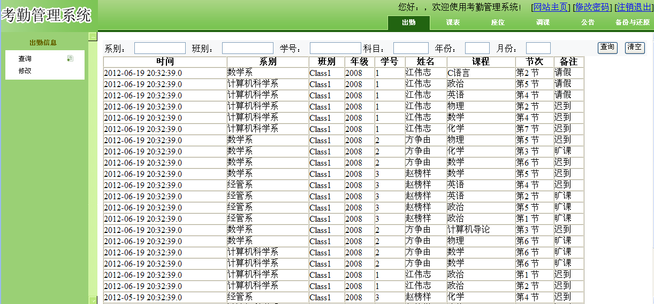
图5-1 数据查询

2.在调用数据备份类的方法时，会调用到bat文件去处理自己数据库备份操作。虽然该方法不怎么人性化，但是对于用户的日常备份与恢复是足够的了。下图为数据库时执行的bat的后台操作情况。如图5-2所示
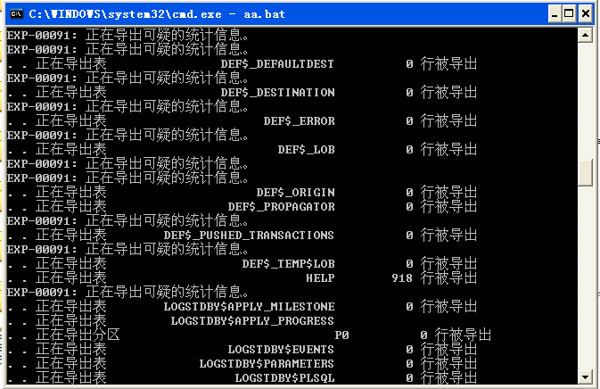
图5-2 备份bat

第六章 总结与展望

6.1 课题总结
经过四个月的努力，这套课室自动点名系统的构思、设计、上机运行调试已圆满结束。在此期间，我查阅了许多资料，也得到了老师、同学的大力支持与帮助，我诚心的感谢他们！
刚开始设计这套课室自动点名系统时遇到了好多难题。最主要的是不知从何入手，在指导老师的帮助下我对设计有了一个大概的了解。可是在具体编程时又遇到了不少的难题，有时一个很简单的内容不知为何就是不能运行，如果它得不到解决，后面的工作也无法进行。有时一天才解决一个小问题，效率很慢，真的有些想放弃了。可是经过老师、同学的帮助及自己的努力，在问题解决时，那种胜利的喜悦又是无法用言语来形容的。也就是在这种不断出现问题的灰心和不断解决问题的喜悦中，这套学生信息管理系统终于问世了。
通过这个系统的制作，我体会到了JSP的优点，学以致用，是学习的目的，也是学习的最好方法。它使我对面向用户有了更新的认识，使我懂得得了只有越为用户着想，才会越受欢迎。也告诉我以后做事一定要系统化、结构化、思维一定要严密。因为任何计划，只有严密的思考加上反复的推敲才会更完善。
最后，我再次感谢帮助过我的人，尤其是我的老师，是他使我走入了JSP与Oracle的大门。这次设计只是一个开始，今后的路还有很长，我会加倍努力，争取设计出更多、更好、更实用的软件为大家提供服务。希望这套点名系统能真正发挥它的作用，为用户带来方便！
通过这次毕业计，在以下几方面有了很大的提高：
1．熟悉了系统完整的开发流程，对开发的流程有了更为深刻的认识。
2．提高了英文阅读和理解能力，逻辑思维能力得到了提高。
3．分析问题和解决问题的能力得到了提高，掌握了解决问题的一般方法。
4．提高了技术总结和撰写论文的能力。

6.2 进一步开发的展望
在本系统的开发过程中，由于技术知识基础薄弱，在知识、经验方面都存在着不足。另外，在整个开发的过程中，时间也比较仓促。因此，该系统必然会存在一些缺陷和不足。因为对点名系统的的整个流程不够熟悉，在需求分析时未能做到完全满足用户的需求。通过开发这个系统，我掌握了的项目开发过程，了解了的基本知识，同时也巩固了我对JSP为基础的网页编程的学习，但在这次毕业设计中的最大收获并不是掌握这几门开发工具的应用，而是学会了设计系统的思维方法，以及与同学们之间相互帮助，互相有效沟通的方法。下面是针对本次系统中可以待改进的几点：
- 课室自动点名系统从长远来说，并不局限于学生出勤状况的自动化点名。以图像对比为工作原理的点名系统日后更可以为更多的场所提供服务，如停车场的空车位统计、会议厅的出勤状况统计
2.系统的交互界面可以变得更加友好，对页面的布局和版块，用户可以通过设置改变布局，个性化的定制自己的界面，只显示自己关注的部分功能。

第七章 参考文献
- 《Oracle 10g宝典》路川,胡欣杰等编著,电子工业出版社,
- 《Hibernate开发与实战》 刘伟,张利国编著,电子工业出版社
- 《Spring攻略》Gary Mak著；丁雪丰[等]译,人民邮电出版社
- 《Web 2.0快速入门与项目实践》张桂元,贾燕枫,姜波编著；人民邮电出版社
5. 《Ajax实战》Dave Crane, Eric Pascarello, Darren James著；人民邮电出版社

第八章 致 谢
在此向所有在这次课程设计中给予我关心、支持和帮助的老师、朋友们，致以最诚挚的谢意，在整个的设计过程中，很多老师、同学们都给予我们莫大的帮助。我深知，只有不断的拼搏进取、不断的前进，才是对大家最好的感谢。老师的严谨的工作作风、亲切的待人方式，渊博的专业知识都给我留下了深刻的印象，老师细心的讲解和指点使我从课程设计之中受益匪浅，使我从实际的开发过程当中更好地掌握了理论知识。他深厚的理论水平都使我受益匪浅，无论在理论上还是在实践中，都给与我很大的帮助，使我得到不少的提高，这对于我以后的工作和学习都是一种巨大的帮助！
最后还要感谢我的同学们，感谢他们耐心的讲解和细心的指导，也感谢他们给我提出那么多的解决方案和指导性意见，帮我顺利完成我的课程设计和论文！

第九章 附录
Information System Development and Database Development
In many organizations, database development from the beginning of enterprise data modeling, data modeling enterprises determine the scope of the database and the general content. This step usually occurs in an organization's information system planning process, it aims to help organizations create an overall data description or explanation, and not the design of a specific database. A specific database for one or more information systems provide data and the corporate data model (which may involve a number of databases) described by the organization maintaining the scope of the data. Data modeling in the enterprise, you review of the current system, the need to support analysis of the nature of the business areas, the need for further description of the abstract data, and planning one or more database development project. Figure 1 shows Pine Valley furniture company's enterprise data model of a part.
1.1 Information System Architecture
As shown in figure 1, senior data model is only general information system architecture (ISA) or a part of an organization's information system blueprint. In the information system planning, you can build an enterprise data model as a whole information system architecture part. According to Zachman (1987), Sowa and Zachman (1992) views of an information system architecture consists of the following six key components:
Data (Figure 1 shows, but there are other methods that).
Manipulation of data processing (of a data flow diagram can be used, with the object model methods, or other symbols that).
Networks, which organizations and in organizations with its main transmission of data between business partners (it can connect through the network topology map and to demonstrate).
People who deal with the implementation of data and information and is the source and receiver (in the process model for the data shows that the sender and the receiver).
Implementation of the events and time points (they can use state transition diagram and other means.)
The reasons for the incident and data processing rules (often in the form of text display, but there are also a number of charts for the planning tools such as decision tables).
1.2 Information Engineering
Information systems planners in accordance with the specific information system planning methods developed information system architecture. Information engineering is a popular and formal methods. Information engineering is a data-oriented creation and maintenance of the information system. Information engineering is because the data-oriented, so when you begin to understand how the database is defined by the logo and when information engineering a concise explanation is very helpful. Information Engineering follow top-down planning approach, in which specific information systems from a wide range of information needs in the understanding derived from (for example, we need about customers, products, suppliers, sales and processing of the data center), rather than merging many detailed information requested ( orders such as a screen or in accordance with the importation of geographical sales summary report). Top-down planning will enable developers to plan more comprehensive information system, consider system components provide an integrated approach to enhance the information system and the relationship between the business objectives of the understanding, deepen their understanding of information systems throughout the organization in understanding the impact.
Information Engineering includes four steps: planning, analysis, design and implementation. The planning stage of project information generated information system architecture, including enterprise data model.
1.3 Information System Planning

Information systems planning objective is to enable IT organizations and the business strategy closely integrated, such integration for the information systems and technology to make the most of the investment interest is very important. As the table as a description, information engineering approach the planning stage include three steps, we in the follow-up of three sections they discussed.
1. Critical factors determining the planning
Planning is the key factor that organizational objectives, critical success factors and problem areas. These factors determine the purpose of the establishment of planning and environment planning and information systems linked to strategic business planning. Table 2 shows the Pine Valley furniture company's key planning a number of possible factors, these factors contribute to the information systems manager for the new information systems and databases clubs top priority to deal with the demand. For example, given the imprecise sales forecasts this problem areas, information systems managers in the organization may be stored in the database additional historical sales data, new market research data and new product test data.
2. The planning organizations set targets
Organizations planning targets defined scope of business, and business scope will limit the subsequent analysis and information systems may change places. Five key planning targets as follows:
● organizational units in the various sectors.
● organizations location of the place of business operations.
● functions of the business support organizations handling mission of the relevant group. Unlike business organizations function modules, in fact a function can be assigned to various organizations modules (for example, product development function is the production and sale of the common responsibility of the Ministry).
● types of entities managed by the organization on the people, places and things of the major types of data.
● Information System data set processing software applications and support procedures.
3. To set up a business model
A comprehensive business model including the functions of each enterprise functional decomposition model, the enterprise data model and the various planning matrix. Functional decomposition is the function of the organization for a more detailed decomposition process, the functional decomposition is to simplify the analysis of the issue, distracted and identify components and the use of the classical approach. Pine Valley furniture company in order to function in the functional decomposition example in figure 2 below. In dealing with business functions and support functions of the full set, multiple databases, is essential to a specific database therefore likely only to support functions (as shown in Figure 2) provide a subset of support. In order to reduce data redundancy and to make data more meaningful, has a complete, high-level business view is very helpful.
The use of specific enterprise data model to describe the symbol. Apart from the graphical description of this type of entity, a complete enterprise data model should also include a description of each entity type description of business operations and a summary of that business rules. Business rules determine the validity of the data.
An enterprise data model includes not only the types of entities, including the link between the data entities, as well as various other objects planning links. Showed that the linkage between planning targets a common form of matrix. Because of planning matrix need not be explicit modeling database can be clearly described business needs, planning matrix is an important function. Regular planning matrix derived from the operational rules, it will help social development activities that top priority will be sorting and development activities under the top-down view through an enterprise-wide approach for the development of these activities. There are many types of planning matrix is available, their commonalities are:

● locations - features show business function in which the implementation of operational locations.
● unit - functions which showed that business function or business unit responsible for implementation.
● Information System - data entities to explain how each information system interact with each data entity (for example, whether or not each system in each entity have the data to create, retrieve, update and delete).
● support functions - data in each functional entities in the data set for the acquisition, use, update and delete.
● Information System - target indication for each information system to support business objectives.
Figure 3 illustrate a possible functions - data entities matrix. Such a matrix can be used for a variety of purposes, including the following three objectives:
1) identify gaps in the data entities to indicate the types of entities not use any function or functions which do not use any entity.
2) found that the loss of each functional entities involved in the inspection staff through the matrix to identify any possible loss of the entity.
3) The distinction between development activities if the priority to the top of a system development function for a high-priority (probably because it important organizational objectives related), then this area used by entities in the development of the database has a high priority.
Hoffer, George and Valacich (2002) are the works of the matrix on how to use the planning and completion of the Information Engineering
The planning system more complete description.
2 database development process
Based on information engineering information systems planning database is a source of development projects. These new database development projects is usually in order to meet the strategic needs of organizations, such as improving customer support, improve product and inventory management, or a more accurate sales forecast. However, many more database development project is the bottom-up approach emerging, such as information system user needs specific information to complete their work, thus beginning a project request, and as other information systems experts found that organizations need to improve data management and begin new projects. Bottom-up even in the circumstances, to set up an enterprise data model is also necessary to understand the existing database can provide the necessary data, otherwise, the new database, data entities and attributes can be added to the current data resources to the organization.
Both the strategic needs or operational information needs of each database development projects normally concentrated in a database. Some projects only concentrated in the database definition, design and implementation of a database, as a follow-up to the basis of the development of information systems. However, in most cases, the database and associated information processing function as a complete information systems development project was part of the development.
2.1 System Development Life Cycle
Guide management information system development projects is the traditional process of system development life cycle (SDLC). System development life cycle is an organization of the database designers and programmers information system composed of the Panel of Experts detailed description, development, maintenance and replacement of the entire information system steps. This process is because Waterfall than for every step into the adjacent the next step, that is, the information system is a specification developed by a piece of land, every piece of the output is under an input. However shown in the figure, these steps are not purely linear, each of the steps overlap in time (and thus can manage parallel steps), but when the need to reconsider previous decisions, but also to roll back some steps ahead. (And therefore water can be put back in the waterfall!)
Figure 4 on the system development life cycle and the purpose of each stage of the product can be delivered concise notes. The system development life cycle including each stage and database development-related activities, therefore, the question of database management systems throughout the entire development process. In Figure 5 we repeat of the system development life cycle stage of the seven, and outlines the common database at each stage of development activities. Please note that the systems development life cycle stages and database development steps一一对应exists between the relationship between the concept of modeling data in both systems development life cycle stages between.
Enterprise Modeling
Database development process from the enterprise modeling (system development life cycle stage of the project feasibility studies, and to choose a part), Organizations set the scope and general database content. Enterprise modeling in information systems planning and other activities, these activities determine which part of information systems need to change and strengthen the entire organization and outlines the scope of data. In this step, check the current database and information systems, development of the project as the main areas of the nature of the business, with a very general description of each term in the development of information systems when needed data. Each item only when it achieved the expected goals of organizations can be when the next step.
Conceptual Data Modeling
One has already begun on the Information System project, the concept of data modeling phase of the information systems needs of all the data. It is divided into two stages. First, it began the project in the planning stage and the establishment of a plan similar to Figure 1. At the same time outlining the establishment of other documents to the existing database without considering the circumstances specific development projects in the scope of the required data. This category only includes high-level data (entities), and main contact. Then in the system development life-cycle analysis stage must have a management information system set the entire organization Details of the data model definition of all data attributes, listing all data types that all data inter-entity business linkages, defining description of the full data integrity rules. In the analysis phase, but also the concept of inspection data model (also called the concept behind the model) and the goal of information systems used to explain other aspects of the model of consistency categories, such as processing steps, rules and data processing time of timing. However, even if the concept is such detailed data model is only preliminary, because follow-up information system life cycle activities in the design of services, statements, display and inquiries may find that missing element or mistakes. Therefore, the concept of data often said that modeling is a top-down manner, its areas of operation from the general understanding of the driver, rather than the specific information processing activities by the driver.
3. Logical Database Design
Logical database design from two perspectives database development. First, the concept of data model transform into relational database theory based on the criteria that means - between. Then, as the design of information systems, every computer procedures (including procedures for the input and output format), database support services, statements, and inquiries revealed that a detailed examination. In this so-called Bottom-up analysis, accurate verification of the need to maintain the database and the data in each affairs, statements and so on the needs of those in the nature of the data.
For each separate statements, services, and so on the analysis must take into account a specific, limited but complete database view. When statements, services, and other analysis might be necessary to change the concept of data model. Especially in large-scale projects, the different analytical systems development staff and the team can work independently in different procedures or in a centralized, the details of their work until all the logic design stage may be displayed. In these circumstances, logic database design stage must be the original concept of data model and user view these independent or merged into a comprehensive design. In logic design information systems also identify additional information processing needs of these new demands at this time must be integrated into the logic of earlier identified in the database design.
Logical database design is based on the final step for the formation of good data specifications and determine the rules, the combination, the data after consultation specifications or converted into basic atomic element. Most of today's database, these rules from the relational database theory and the process known as standardization. This step is the result of management of these data have not cited any database management system for a complete description of the database map. Logical database design completed, we began to identify in detail the logic of the computer program and maintenance, the report contents of the database for inquiries.
4. Physical database design and definition
Physical database design and definition phase decisions computer memory (usually disk) database in the organization, definition of According to the library management system for physical structure, the procedures outlined processing services, produce the desired management information and decision support statements. The objective of this stage is to design an effective and safe management of all data-processing database, the physical database design to closely integrate the information systems of other physical aspects of the design, including procedures, computer hardware, operating systems and data communications networks.
5. Database Implementation
The database prepared by the realization stage, testing and installation procedures for handling databases. Designers can use the standard programming language (such as COBOL, C or Visual Basic), the dedicated database processing languages (such as SQL), or the process of the non-exclusive language programming in order to produce a statement of the fixed format, the result will be displayed, and may also include charts. In achieving stage, but also the completion of all the database files, training users for information systems (database) user setup program. The final step is to use existing sources of information (documents legacy applications and databases and now needs new data) loading data. Loading data is often the first step in data from existing files and databases to an intermediate format (such as binary or text files) and then to turn intermediate loading data to a new database. Finally, running databases and related applications for the actual user maintenance and retrieval of data. In operation, the regular backup database and the database when damaged or affected resume database.
6. Database maintenance
During the database in the progressive development of database maintenance. In this step, in order to meet changing business conditions, in order to correct the erroneous database design, database applications or processing speed increase, delete or change the structure of the database. When a procedure or failure of the computer database affect or damage the database may also be reconstruction. This step usually is the longest in the database development process step, as it continued to databases and related applications throughout the life cycle, the development of each database can be seen as a brief database development process and data modeling concepts arise, logical and physical database design and database to achieve dealing with the changes.
2.2 Information System developed by other means
System Development Life Cycle minor changes in law or its variant of the often used to guide information systems and database development. Information System is a life-cycle methodology, it is highly structured approach, which includes many checks and balances to ensure that every step of produce accurate results, and new or alternative information system and it must communications or data definitions consistent existing system needs consistency. System development life cycle because of the regular need to have a working system for a long time been criticized because only work in the system until the end of the whole process generated. More and more organizations now use rapid application development method, it is a includes analysis, design and implementation of steps to repeat the rapid iterative process until convergence to users the system so far. Rapid Application Development Act required the database has been in existence, and enhance system is mainly to the application of data retrieval application, but not to those who generate and modify database applications.
The most widely used method of rapid application development is one of the prototype. The prototype system is a method of iterative development process, analysts and users through close co-operation, continuing to revise the system will eventually convert all the needs of a working system. Figure 6 shows prototype of the process. In this diagram we contains notes, briefly describes each stage of the prototype of the database development activities. Normally, when information systems problems were identified, tried only a rough concept of data modeling. In the development of the initial prototype, the design of the user wants to display and statements, and that any new database needs and define a term prototype database. This is usually a new database, copy the part of the existing system, but might also added some new content. When the need for new content, these elements are usually from external data sources, such as market research data, the general economic indicators or industry standards.
When a prototype of a new version to repeat the achievement and maintenance of database activities. Usually only a minimum level of security and integrity control, because at this time the focus is as soon as possible to produce a prototype version can be used. But document management project also deferred to the final, only be used in the delivery of user training. Finally, once constructed an acceptable prototype, developers, and users will be the final decision of whether to prototype delivery and the use of the database. If the system (including database) efficiency is very low, then the system and database will be re-programming and re-organization in order to achieve the desired performance.
Along with visual programming tools (such as Visual Basic, Java, Visual C + + and fourth generation language) increasingly popular use of visual programming tools can easily change the user interface with the system, the prototype is becoming the choice of system development methodology. Customers using the prototype method statements and show changes to the content and layout is quite easy. In the process, the new database needs were identified, so it is the development of the use of the existing database should be amended. There is even the possibility of a need for a new database system prototype method, in such circumstances, when the system demand in the iterative process of development in the ever-changing needs access to sample data, the construction or reconstruction of the database prototype.
3 database development of the three-tier architecture model
In this article on the front of the database development process mentioned in the interpretation of a system development project on the establishment of the several different, but related database view or model:
● conceptual model (in the analysis stage of the establishment).
● external model or user view (in the analysis phase and the establishment of logical design phase).
● physical model or internal model (in the physical design phase of the establishment).
Figure 7 describes the database view that the relationship between the three, it is important to remember that they are the same organizations database view or model. In other words, each organization has a database of the physical model, a concept model and one or more users view. Therefore, the three-tier architecture model using the same data set observe the different ways definition database.
Concept models on the full database structure, has nothing to do with the technical specifications. Conceptual model definition do not involve the entire database data stored in the computer how the secondary memory. Usually, the conceptual model by entities - links (E-R) map or object modeling symbols such a graphical format to describe, we have this type of concept model called the data model. In addition, the conceptual model specification as a metadata stored in the database or data dictionary.
Physical models including conceptual model of how data stored in computer memory in the two specifications. Analysts and the database design is as important to the physical database (physical mode) definition, it provides information on the distribution and management of data storage and access of the physical memory space of two full database technology specifications.
Database development and database technology database is among the three models divided into basis. Database development projects may have a role to only deal with these three views of a related work. For example, a beginner may be designed for one or more procedures external model, and an experienced developer will design the physical model or conceptual model. Database design issues at different levels are quite different.
4 three-tier structure of the database positioning system
Obviously, all the good things in the database are, and the "three"!
When designing a database, you have to choose where to store data. This option in the physical database design stage. Database is divided into individual databases, the Working Group database, departmental databases, corporate databases and the Internet database. Individuals often by the end-user database design and development of their own, just by database experts to give training and advice to help, it only contains individual end-users interested in the data. Sometimes, personal database from the database or enterprise Working Group extracted from the database, such circumstances database prepared by some experts from the regular routine to create local database. Sector Working Group database and the database is often the end-user, business experts and the central database system experts development. The collaborative work of these officers is necessary because in the design of the database to be shared by a large number of issues weigh: processing speed, ease of use, data definition differences and other similar problems. Due to corporate databases and the Internet database broad impact, large-scale, it is normally concentrated in the database development team has received professional training to develop a database of experts.
1. Customers layer
A desktop or notebook also known as that layer, which specialized management user interface and system localization data in this layer can be implemented on the Web scripting tasks.
2. Server / Web server
HTTP protocol handling, scripting tasks, the implementation of computing and provide data access, the layer known as processing services layer.
3. Enterprise Server (Minicomputer or mainframe) layer
The implementation of complex computing and inter-organizational management from multiple data sources of data integration, also known as data services layer.
In an organization, hierarchical database and information system architecture for distributed computing and the client / server architecture of the concept of correlation. Client / server architecture based on a LAN environment, including servers (referred to as database server or database engine) database software implementation from the client workstation database orders, each customer applications focus on their user interface functions. In fact, the whole concept of the database (as well as the application of these databases to handle routine) as a distributed database or the separate but related physical database distribution in the local PC workstation, server intermediate (working group or sector) and one center server (departments or enterprises ). Simply said that the use of client / server architecture for:
● it can handle multiple processors on the same application at the same time, improve application response time and data processing speed.
● It can use each computer platform of the best data processing (such as PC Minicom Advanced user interface with the mainframe and computing speed).
● can mix various client technology (Intel or Motorola processor assembly of personal computers, computer networks, information kiosks, etc.) and public data sharing. In addition, you can change the technology at any layer and other layers only a small influence on the system module.
● able to handle close to the data source to be addressed to improve response time and reduce network traffic.
● accept it to allow and encourage open systems standards.
For database development, the use of a multi-layered client / server database architecture development is the most meaningful of the database will be easy to develop and maintain database module to the end-user and that the contents of the database information system module separated. That routine can be used as PowerBuilder, Java, and Visual Basic language to provide this easy-to-use graphical user interface. Through middleware that routine interaction between layers can be passed to access routine, the routine visit to the necessary data and analysis of these data in order to form the required information. As a database developers and programmers, you can in this three-tier level of any of the work, developing the necessary software.

信息系统开发和数据库开发
在许多组织中，数据库开发是从企业数据建模开始的，企业数据建模确定了组织数据库的范围和一般内容。这一步骤通常发生在一个组织进行信息系统规划的过程中，它的目的是为组织数据创建一个整体的描述或解释，而不是设计一个特定的数据库。一个特定的数据库为一个或多个信息系统提供数据，而企业数据模型（可能包含许多数据库）描述了由组织维护的数据的范围。在企业数据建模时，你审查当前的系统，分析需要支持的业务领域的本质，描述需要进一步抽象的数据，并且规划一个或多个数据库开发项目。图1显示松谷家具公司的企业数据模型的一个部分。
1.1 信息系统体系结构
如图1所示，高级的数据模型仅仅是总体信息系统体系结构(ISA)一个部分或一个组织信息系统的蓝图。在信息系统规划期间，你可以建立一个企业数据模型作为整个信息系统体系结构的一部分。根据Zachman(1987)、Sowa和Zachman（1992）的观点，一个信息系统体系结构由以下6个关键部分组成:
数据（如图1所示，但是也有其他的表示方法）。
操纵数据的处理（着系可以用数据流图、带方法的对象模型或者其他符号表示）。
网络，它在组织内并在组织与它的主要业务伙伴之间传输数据（它可以通过网络连接和拓扑图来显示）。
人，人执行处理并且是数据和信息的来源和接收者（人在过程模型中显示为数据的发送者和接收者）。
执行过程的事件和时间点（它们可以用状态转换图和其他的方式来显示）。
事件的原因和数据处理的规则（经常以文本形式显示，但是也存在一些用于规划的图表工具，如决策表）。
1.2 信息工程
信息系统的规划者按照信息系统规划的特定方法开发出信息系统的体系结构。信息工程是一种正式的和流行的方法。信息工程是一种面向数据的创建和维护信息系统的方法。因为信息工程是面向数据的，所以当你开始理解数据库是怎样被标识和定义时，信息工程的一种简洁的解释是非常有帮助的。信息工程遵循自顶向下规划 的方法，其中，特定的信息系统从对信息需求的广泛理解中推导出来（例如，我们需要关于顾客、产品、供应商、销售员和加工中心的数据），而不是合并许多详尽的信息请求（如一个订单输入屏幕或按照地域报告的销售汇总）。自顶向下规划可使开发人员更全面地规划信息系统，提供一种考虑系统组件集成的方法，增进对信息系统与业务目标的关系的理解，加深对信息系统在整个组织中的影响的理解。
信息工程包括四个步骤:规划、分析、设计和实现。信息工程的规划阶段产生信息系统体系结构，包括企业数据模型。
1.3 信息系统规划
信息系统规划的目标是使信息技术与组织的业务策略紧密结合，这种结合对于从信息系统和技术的投资中获取最大利益是非常重要的。正如表1所描述的那样，信息工程方法的规划阶段包括3个步骤，我们在后续的3个小节中讨论它们。
1.确定关键性的规划因素
关键性的规划因素是指组织目标、关键的成功因素和问题领域。确定这些因素的目的是建立规划的环境并且将信息系统规划与战略业务规划联系起来。表2显示了松谷家具公司的一些可能的关键规划因素，这些因素有助于信息系统的管理者为新的信息系统和数据库社顶优先级以处理需求。例如，考虑到不精确的销售预测这个问题领域，信息系统的管理者可能在组织数据库中存放额外的历史销售数据、新的市场研究数据和新产品的测试数据。
2.确定组织的规划对象
组织规划对象定义了业务范围，业务范围会限制后来的系统分析和信息系统可能发生改变的地方。五个关键的规划对象如下所示:
●组织单元组织中的各种部门。
●组织地点业务操作的发生地。
●业务功能支持组织使命的业务处理的相关组。业务功能不同于组织单元，事实上一个功能可以分配给多个组织单元（例如，产品开发功能可能是销售部和生产部共同的责任）。
●实体类型 关于组织所管理的人，地点和事物的数据的主要类别。
●信息系统处理数据集的应用软件和支持程序。
3.建立企业模型
一个全面的企业模型包括每个企业功能的功能分解模型、企业数据模型和各种规划矩阵。功能分解是把组织的功能进行更详细的分解过程，功能分解是在系统分析中为了简化问题、分散注意力和确定组件而使用的经典处理方法。在松谷家具公司中订单履行功能的功能分解的例子如图2所示。对于处理业务功能和支持功能的全部集合而言，多个数据库是必须的，因此一个特定的数据库可能仅仅对支持功能（如图2所示）的一个子集提供支持。为了减少数据冗余和使数据更有意义，拥有完整的、高层次的企业视图是非常有帮助的。
企业数据模型使用特定的符号来描述。除了实体类型这种图形描述外，一个完整的企业数据模型还应包括每个实体类型的描述和描述业务操作的提要，即业务规则。业务规则决定数据的有效性。
一个企业数据模型不仅包括实体类型，还包括数据实体间的联系，以及各种规划对象间的其他联系。显示规划对象间联系的一种常见形式是矩阵。由于规划矩阵不需要数据库被明确的建模就可以明确描述业务需求，因此规划矩阵是一种重要的功能。规划矩阵经常从业务规则中导出，它有助于社顶开发活动优先级、将开发活动排序和根据自顶向下视图通过一种企业范围的方法安排这些开发活动。有许多种规划矩阵可供使用，它们的共同之处是:
●地点-功能显示业务功能在哪个业务地点执行。
●单元-功能显示业务功能由哪个业务单元执行或负责。
●信息系统-数据实体解释每个信息系统如何与每个数据实体相互作用（例如，是否每个系统都对每个实体中的数据进行创建、检索、更新和删除）。
●支持功能-数据实体确定每个功能中数据的获取、使用、更新和删除。
●信息系统-目标显示信息系统支持的每个业务目标
图3举例说明了一个可能的功能-数据实体矩阵。这样的矩阵可以用于多种目的，包括以下三个目的:
1)确定空白实体显示哪些数据实体没有被任何功能使用或哪个功能没有使用任何实体。
2)发现丢失的实体每个功能涉及的员工通过检查矩阵能够确认任何可能丢失的实体。
3)区分开发活动的优先级如果一个给顶的功能对于系统开发有高优先级（可能因为它与重要的组织目标相关），那么这个领域所使用的实体在数据库开发中拥有高优先级。Hoffer、George和Valacich(2002)的著作中有关于怎样使用规划矩阵完成信息工程和系统规划的更完整的描述。
2数据库开发过程
基于信息工程的信息系统规划是数据库开发项目的一个来源。这些开发新数据库的项目通常是为了满足组织的战略需求，例如改善客户支持、提高产品和库存管理或进行更精确的销售预测。然而许多数据库开发项目更多的是以自底向上的方式出现的，例如信息系统的用户需要特定的信息来完成他们的工作，从而请求开始一个项目，又如其他信息系统的专家发现组织需要改进数据管理而开始新的项目。即使在自底向上的情况下，建立企业数据模型也是必须的，以便理解现有的数据库是否可以提供所需的数据，否则，新的数据库、数据实体和属性都应该加到当前的组织数据资源中去。
无论是战略需求还是操作信息的需求，每个数据库开发项目通常集中在一个数据库上。一些数据库项目仅仅集中在定义、设计和实现一个数据库，以作为后续信息系统开发的基础。然而在大多数情况下，数据库及其相关信息处理功能是作为一个完整的信息系统开发项目的一部分而被开发的。

2.1 系统开发生命周期
指导管理信息系统开发项目的传统过程是系统开发生命周期(SDLC)。系统开发生命周期是指一个组织中由数据库设计人员和程序员组成的信息系统专家小组详细说明、开发、维护和替换信息系统的全部步骤。这个过程比作瀑布是因为每一步都流到相邻的下一步，即信息系统的规格说明是一块一块地开发出来的，每一块的输出是下一块的输入。然而如图所示，这些步骤并不是纯线性的，每个步骤在时间上有所重叠（因此可以并行地管理步骤），而且当需要重新考虑先前的决策时，还可以回滚到前面某些步骤。（因而水可以在瀑布中倒流！）
图4对系统开发生命周期每一阶段的目的和可交付的产品进行了简明注解。系统开发生命周期的每一阶段都包括与数据库开发相关的活动，所以，数据库管理的问题遍布整个系统开发过程。我们在图5中重复了系统开发生命周期的七个阶段，并概述了每个阶段常见的数据库开发活动。请注意，系统开发生命周期的阶段和数据库开发步骤之间不存在一一对应的关系，概念数据建模发生在两个系统开发生命周期阶段之间。
企业建模
数据库开发过程从企业建模（系统开发生命周期中项目论证和选择阶段的一部分）开始设定组织数据库的范围和一般内容。企业建模发生在信息系统规划和其他活动期间，这些活动确定信息系统的哪个部分需要改变和加强并概述出全部组织数据的范围。在这一步中，检查当前数据库和信息系统，分析作为开发项目主体的业务领域的本质，用非常一般的术语描述每个信息系统在开发时所需要的数据。每个项目只有当它达到组织的预期目标时才可以进行下一步。
概念数据建模对一个已经开始的信息系统项目而言，概念数据建模阶段分析信息系统的全部数据需求。它分为两个阶段。首先，它在项目开始和规划阶段建立一张类似于图1的图。同时建立其他文档来概述不考虑现存数据库的情况下特定开发项目中所需的数据范围。此时仅仅包括高层类别的数据（实体）和主要联系。然后在系统开发生命周期的分析阶段产生确定信息系统必须管理的全部组织数据的详细数据模型，定义所有数据属性，列出全部数据类别，表示数据实体间所有的业务联系，确定描述数据完整性的全部规则。在分析阶段，还要检查概念数据模型（在后面也称作概念模式）与用来解释目标信息系统其他方面的模型类别的一致性，例如处理步骤、处理数据的规则以及时间的时序。然而，即使是这样详细的概念数据模型也只是初步的，因为后续的信息系统生命周期中的活动在设计事务、报表、显示和查询时可能会发现遗漏的元素或错误。因此，经常说到的概念数据建模是以一种自顶向下的方式完成的，它由业务领域的一般理解所驱动，而不是由特定的信息处理活动所驱动。
3.逻辑数据库设计
逻辑数据库设计从两个角度进行数据库开发。首先，将概念数据模型变换成基于关系数据库理论的标准表示方法——关系。然后像设计信息系统的每个计算机程序（包括程序的输入和输出格式）那样，对数据库支持的事务、报表、显示和查询进行详细的检查。在这个所谓的自底向上的分析中，精确地验证数据库中需要维护的数据和在每个事务、报表等等中需要的那些数据的性质。
对于每个单独的报表、事务等等的分析都要考虑一个特定的、有限制的但是完全的数据库视图。当报表、事务等被分析时有可能根据需要而改变概念数据模型。尤其在大型的项目中，不同的分析人员和系统开发者的团队可以独立地工作在不同的程序或程序集中，他们所有工作的细节直到逻辑设计阶段才可能会显示出来。在这种情况下，逻辑数据库设计阶段必须将原始的概念数据模型和这些独立的用户视图合并或集成到一个全面的设计中。在进行逻辑信息系统设计时也可以确定额外的信息处理需求，此时这些新的需求必须集成到前面确定的逻辑数据库设计中。
逻辑数据库设计的最后一步是根据为生成结构良好的数据规格说明而确定的规则，将组合的、协商后的数据规格说明转换成基本的或原子的元素。对当今的大部分数据库而言，这些规则来自关系数据库理论和称作规范化的过程。这一步的结果是产生管理这些数据的、不引用任何数据库管理系统的完整的数据库描述图。在完成逻辑数据库设计后，开始确定详细的计算机程序的逻辑和维护、报告数据库内容所需的查询。
4.物理数据库设计和定义
物理数据库设计和定义阶段决定计算机存储器（通常是磁盘）中数据库的组织，定义数据库管理系统的物理结构，概述处理事务的程序，产生期望的管理信息和决策支持的报表。本阶段的目标是设计能够有效、安全地管理所有数据处理的数据库，因此物理数据库设计需紧密结合物理信息系统其他方面的设计，包括程序、计算机硬件、操作系统和数据通信网络。
5.数据库实现
数据库实现阶段编写、测试和安装处理数据库的程序。设计人员可以使用标准的编程语言（如COBOL、C或Visual Basic）、专用的数据库处理语言（如SQL），或专用的非过程化语言来编程，以产生固定格式的报表、显示结果，可能还包括图表。在实现阶段，还要完成所有的数据库文档，培训用户，为信息系统（和数据库）的用户安装程序。最后一步是利用现存的信息源（遗留应用中的文件和数据库以及现在需要的新数据）加载数据。加载数据的第一步经常是将数据从现存的文件和数据库中转到一种中间的格式（如二进制或文本文件），然后再将这些中间数据加载到新的数据库中。最后，运行数据库以及相关的应用以供实际的用户维护和检索数据。在运转期间，定期备份数据库，并当数据库损坏或受到影响时恢复数据库。
6.数据库维护
数据库在数据库维护期间逐渐发展。在这一步，为了满足变化的业务条件，为了改正数据库设计的错误，或数据库应用的处理速度而增加、删除或改变数据库的结构特征。当一个程序或计算机发生故障而使数据库受到影响或损坏时也可能应该重建数据库。这一步通常是数据库开发过程中最长的一步，因为它持续数据库及相关应用的整个生命周期，每次数据库的发展都可看作一个简略的数据库开发过程，其中会出现概念数据建模、逻辑和物理数据库设计以及数据库实现以处理提出的变化。
2.2 信息系统开发的其他方法
系统开发生命周期法或其稍作变化的变体经常用于指导信息系统和数据库的开发。信息系统生命周期是一种方法学，它是高度结构化的方法，它包括许多检查和权衡以确保每一步产生精确的结果，而且新的或替代的信息系统与它必须通信的或数据定义需要一致的现存系统保持一致。系统开发生命周期法经常由于产生一个工作系统需要很长的时间而受到批评，因为工作系统仅仅在整个过程结束时才产生。现在组织越来越多的使用快速应用开发法，它是一个包含分析、设计和实现步骤的快速重复的迭代过程，直到汇聚到用户所需的系统为止。快速应用开发法在所需的数据库已经存在、增强系统主要是为了检索数据的应用中适用，而不适用于那些生成和修改数据库的应用。
使用最广泛的快速应用开发法之一是原型法。原型法是一个系统开发的迭代过程，通过分析员和用户的紧密配合，持续地修改系统而最终将所有需求转换成一个工作系统。图6显示原型法的过程。在此图中我们包含了注释，概略地描述了每个原型法阶段的数据库开发活动。一般来说，当信息系统的问题被确定时，仅仅粗略地尝试概念数据建模。在开发最初的原型时，设计用户想要的显示和报表，同时理解任何新的数据库需求并定义一个用语原型的数据库。这通常是一个新的数据库，它复制现存系统的一部分，还可能增加了一些新的内容。当需要新的内容时，这些内容通常来自外部数据源，如市场研究数据、一般的经济指标或行业标准。
当产生原型新的版本时重复数据库的实现和维护活动。通常仅进行最低限度的安全性和完整性控制，因为此时的重点是尽可能快地产生可以使用的原型版本。而且文档管理也延迟到项目的最后，在交付使用时才进行用户培训。最后，一旦构建了一个可接受的原型，开发者和用户将决定最后的原型和数据库是否能交付使用。如果系统（包括数据库）效率很低，那么系统和数据库将被重新编程和重新组织以达到期望的性能。
随着可视化编程工具（如Visual Basic、Java、Visual C++和第四代语言）越来越流行，利用可视化编程工具可以很方便地修改用户与系统间的界面，原型法正成为可供选择的系统开发方法。使用原型法改变用户报表和显示的内容和布局是相当容易的。在这个过程中，新的数据库需求被确定，因此被发展中的应用使用的现存的数据库应该进行修改。甚至有可能为一个需要新的数据库的系统使用原型法，在这种情况下，当系统需求在迭代的开发过程中不断变化时需要获取样本数据以建造或重建数据库原型。
3数据库开发的三层模式体系结构
在本文前面关于数据库开发过程的解释中提到了一个系统开发项目上建立的几个不同的、但是相关的数据库视图或模型:
● 概念模式（在分析阶段建立）。
● 外部模式或用户视图（在分析阶段和逻辑设计阶段建立）。
● 物理模式或内部模式（在物理设计阶段建立）。
图7描述了数据库这三个视图之间的关系，重要的是要记住，它们是同一个组织数据库的视图或模型。也就是说，每一个组织数据库都有一个物理模式、一个概念模式以及一个或多个用户视图。因此，三层模式体系结构用观察同一数据集的不同方式定义数据库。
概念模式 关于全部数据库结构的、与技术无关的规格说明。概念模式定义了整个数据库而不涉及数据怎样存储在计算机的二级存储器中。通常，概念模式用实体-联系（E-R）图或对象建模符号这样的图形格式来描述，我们把这种类型的概念模式称为数据模型。另外，概念模式的规格说明作为元数据存储在信息库或数据字典中。
物理模式 包括概念模式的数据怎样存储在计算机二级存储器中的规格说明。对数据库分析员和设计人员来说，重要的是物理数据库（物理模式）的定义，它提供了关于分配和管理存储和访问的数据所在的物理二级存储器空间的数据库技术的全部规格说明。
数据库开发和数据库技术是以数据库这三个模式间的区分为基础的。数据库开发项目的一个角色可能仅需处理与这三个视图中的一个相关的工作。例如，一个初学者可能设计用于一个或多个程序的外部模式，而一个有经验的开发者将设计物理模式或概念模式。数据库设计问题在不同的层次上有很大的不同。
4三层数据库定位体系结构
显然，所有数据库中的好的事情都和“三”有关！
当设计一个数据库时，你要选择把数据存放在何处。这个选择在物理数据库设计阶段作出。数据库分为个人数据库、工作组数据库、部门数据库、企业数据库和因特网数据库。个人数据库经常由最终用户自己设计和开发，仅仅由数据库专家给予培训和咨询帮助，它仅包含最终用户个人感兴趣的数据。有时候，个人数据库是从工作组数据库或企业数据库中提取出来的，这种情况下数据库专家经常编写一些提取例程来创建本地数据库。工作组数据库和部门数据库经常被最终用户、业务部门中的系统专家和中心数据库专家一起开发。这些人员的协同工作是必须的，因为在设计共享的数据库时必须权衡大量的问题:处理速度、易于使用、数据定义的差别和其他类似的问题。由于企业数据库和因特网数据库影响广、规模大，所以，通常由在集中的数据库开发小组中受过专业培训的数据库专家来开发。
1.客户层
一个台式计算机或笔记本也称作表示层，它专门管理用户系统界面和本地化数据，在这一层上可以执行Web脚本任务。
2.服务器/Web服务器层
处理HTTP协议、脚本任务，执行计算和提供数据访问，所以该层称作处理服务层。
3.企业服务器（小型机或大型机）层
执行复杂的计算和管理来自组织间多个数据源的数据的合并，也称作数据服务层。
在一个组织中，数据库和信息系统分层的体系结构与用于分布式计算的客户/服务器体系结构的概念相关。客户/服务器体系结构基于一个局域网环境，其中服务器上（称作数据库服务器或数据库引擎）的数据库软件执行来自客户工作站的数据库命令，每个客户的应用程序专注于它们的用户接口功能。实际上，整个概念数据库（以及访问这些数据库的应用处理例程）作为一个分布式数据库或单独但是相关的物理数据库而分布在本地的PC工作站、中间的服务器（工作组或部门）和一个中心服务器（部门或企业）上。简单地说，使用客户/服务器体系结构的原因是:
● 它可以在多个处理器上同时处理同一个应用，因此改善了应用的响应时间和数据处理速度。
● 它可以利用每个计算机平台最好的数据处理特性（如PC的高级用户界面与小型机和大型机的计算速度）。
● 可以混合使用各种客户端的技术（装配Intel或Motorola处理器的个人计算机、网络计算机、信息站等）和共享公共数据。另外，你可以在任何层改变技术而仅对其他层系统模块的影响很小。
● 能够使处理靠近需处理的数据源，从而改进响应时间并减少网络通信量。
● 它允许和鼓励接受开放系统标准。
对于数据库开发而言，使用一个多层的客户/服务器体系结构开发数据库最有意义之处在于易于将数据库开发和维护数据库的模块与向最终用户表示数据库内容的信息系统模块分隔开。表示例程能够使用像PowerBuilder、Java和Visual Basic这样的语言来提供易于使用的图形化的用户界面。通过中间件，表示例程能够通过层间相互作用来访问例程，该例程访问所需数据并分析这些数据以形成所需信息。作为一个数据库开发人员和程序员，你可以在这三层中的任何一层工作，开发必需的软件。

